Статьи автора по теме проекта, опубликованы на электронных сайтах «Инструментальные психотехнологии Чаусовского», «Пси-фактор» (рубрика «Технотронные психотехнологии»), в научной цифровой библиотеке «portalus.ru (рубрика «Коррекционная психология»)

1.Нова инструментальная психотехнология игрового биоуправления для ускоренного освоения навыков устранения вегетативных расстройств при онкопатологии
Чаусовский Григорий Александрович, доцент Запорожского национального университета
Известно (Бухтояров О., 2012), что купирование психоэмоциональных расстройств при онкопатологии способствует повышению специфической противоопухолевой активности иммуноустойчивости у больных со злокачественными опухолями, вне зависимости от их локализации.
Развивающийся у онкобольных после постановки диагноза психоэмоциональный стресс обусловливает перестройку функционирования вегетативной нервной системы в сторону активации симпатического звена регулирования (Деваев Н., 2010). При этом преобладание симпатического отдела автономной нервной системы, взаимосвязанное с повышением уровня тревожности и стресса у онкобольных, приводит к снижению адаптивных возможностей организма, формированию выраженных нарушений психического и вегетативного статуса. Достижение же максимально длительных периодов глубокого расслабления (ваготонии) способствует активации «внутренних механизмов восстановления здоровья» онкобольного (Резник А., 2004).
В настоящее время для мониторинга уровня симпатикотонии при онкопатологии используется инструментальная методика регистрации вариабельности сердечного ритма (ВСР). Анализ ВСР позволяет объективно оценивать функциональное состояние онкобольного и эффективность проводимого лечения (Ельцов И., 2008), выявлять адаптационные возможности его организма, анализировать индивидуальный психоэмоциональный статус, получать экспресс - информацию о состоянии вегетативного гомеостаза.
Однако известные инструментальные методы регистрации ВСР, основанные на использовании компьютерных интервалокардиометрических систем, характеризуются сложным и дорогостоящим аппаратурным оформлением и необходимостью наличия определенных профессиональных знаний для анализа показателей кардиоинтервалометрии.
В рамках реализации поставленной цели разработки – ускоренного освоения онкобольным навыков устранения вегетативных расстройств в целях стабилизации его психоэмоционального состояния, практический интерес представляет создание бытового, для использования после выписки из стационара непосредственно в бытовых условиях, тренажерного устройства, обеспечивающего возможность общедоступного самообучения приемам биоадаптивного влияния на показатель ВСР.
Новизной разработанной психотехнологии является создание помощью технических средств биологической обратной связи возможности ускоренного освоения навыков устранения вегетативных расстройств при онкопатологии приемами игрового биоуправления, исключив при этом необходимость использования для этих целей компьютерных систем и специального программного обеспечения.
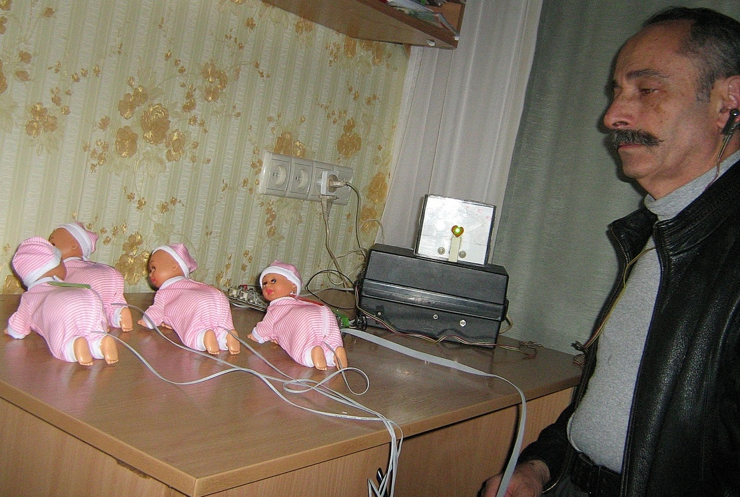
Конструктивное оформление разработки (см. фото) реализовано в виде оптоэлектронного пульсометра, снабженного многокомпараторным преобразователем показателя частоты пульса, релейные выходы которого коммутируют цепи включения подвижных миниатюрных электромеханических игрушек, например, ползающих нежно лепечущих миниатюрных кукол – малышей. Включение соответствующей куклы осуществляет при достижении предварительно задаваемого именно для этой электромеханической игрушки порога показателя частоты сердечных сокращений ( т.е. каждая из кукол начинает ползти только при достижении установленного для неё порога срабатывания включающего реле, соответствующего определенному частотному диапазону пульса пользователя).
Перед началом тренинга электромеханические куклы устанавливаются вдоль общей для них горизонтальной стартовой линии. В процессе тренинга, в зависимости от варьирования частоты пульса пользователя, начинают ползти соответствующие куклы, каждой из которых, как уже отмечалось, соответствует «свой» частотный диапазон пульса, при достижении которого она начинает перемещаться. На поверхности подвижных электромеханических игрушек закреплены фигурки сердца различного цвета (зеленый цвет соответствует показателям пульса, характерным для парасимпатикотонии, синий цвет – для нормотоники, оранжевый и красный для различных уровней симпатикотонии). Через определенный промежуток времени тренинга (не менее пяти минут) пользователь отключает пульсометр и визуализирует сформированную перед ним подвижными игрушками символическую гистограмму распределения кардиоинтервалов нормотонического, симпатотонического или ваготонического типа. Известно, что для психоэмоционального стресса гистограмма характеризуется узким основанием и острой вершиной (сужением диапазона вариабельности и увеличением высоты пика).
В процессе тренинга пользователь, используя приемы диафрагмально-релаксационного дыхания, образного представления, аутосуггестии и других методов психической саморегуляции, имеет возможность в реальном режиме времени оценивать достигаемые результаты самовлияния на формирование символической гистограммы распределения кардиоинтервалов в целях достижения высоких показателей вариабельности респираторно-синусовой аритмии (РСА). Известно, что высокие показатели РСА характерны для усиления парасимпатических влияний, повышения эмоциональной стабильности и стрессоустойчивости. 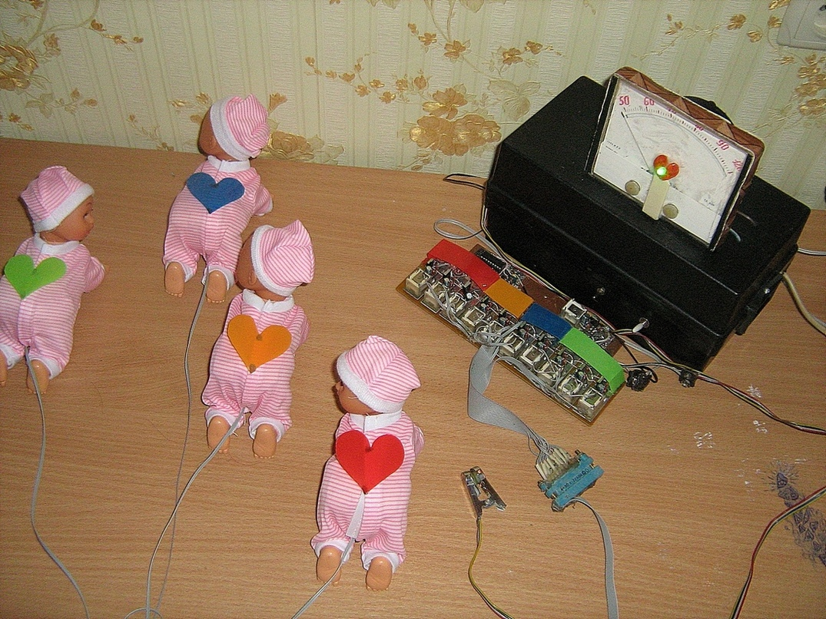
Таким образом, предложенная разработка позволяет путем использования психотехники игрового биоуправления ускоренно освоить навыки целенаправленного самовлияния на индивидуальный вегетативный профиль в целях устранения вегетативных расстройств и стабилизации психоэмоционального состояния. Это способствует расширению возможностей повышения психологического качества жизни онкобольного и более эффективному использованию немедикаментозной психокоррекции в комплексных лечебно-реабилитационных программах при онкопатологии не только на стационарно-амбулаторных этапах, но и непосредственно в бытовых условиях после выписки из стационара. Это имеет актуальное значение для больных, проживающих вдали от специализированных медицинских учреждений.
Разработка инструментальных средств для общедоступного тренинга по ускоренному освоению приемов купирования психоэмоциональных расстройств при онкопатологи имеет существенное медико-социальное значение, т.к. их использование непосредственно в бытовых условиях способствуют не только повышению психологического качества жизни онкобольных, но и эффективности применения комплексных лечебных мероприятий при злокачественных опухолях.

2. Новая инструментальная психотехнология тренинга по совладению с эмоциональными компонентами боли при онкопатологии

Чаусовский Григорий Александрович, доцент Запорожского национального университета
Известно (Верткин А., 2013), что около 40% онкобольных с промежуточными стадиями процесса и 60–87% с генерализацией заболевания страдают от болевого синдрома различной выраженности и для предотвращения действия боли на их физическое, психическое и моральное состояние необходимо осуществлять адекватное обезболивание.
Совладение с эмоциональными компонентами боли (тревогой, стрессом, депрессией, особенностями внутреннего локус-контроля) способствует формированию более благоприятного психологического фона для воздействия анальгезирующих средств, осознанию онкобольным значения собственных усилий в контроле за болью, снижению уровня интенсивности болевых ощущений приемами аутосуггестии и отвлечения.
Новизной разработанной психотехнологии совладения с эмоциональными компонентами боли является сочетанное применение специально разработанных автором для этих целей инструментальных приемов ускоренного обучения противоболевым приемам образной визуализации и аутосуггестии. Совокупность этих инструментальных приемов создает предпосылки для успешного формирования психологических эффектов отвлечения от болевых ощущений, трансформирования негативных эмоций в уверенность возможности мобилизации внутренних резервов организма для борьбы с болезнью.
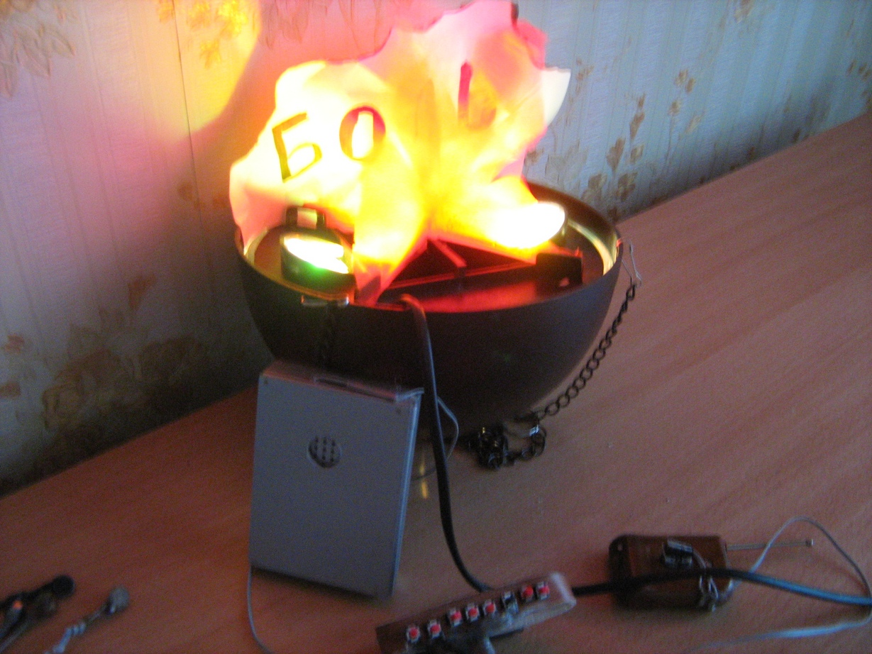
Конструктивное оформление разработки реализовано (см. фото) в виде фиксируемого на ладони больного ремешка с тактильными сенсорами, попеременное воздействие на которые большим пальцем сопровождается соответствующим поочередным включением закрепленных на теле пациента с помощью лейкопластыря миниатюрных ( таблеточного типа ) микровибраторов. Топография фиксации на теле онкобольного микровибраторов реализована таким образом, что их поочередное включение формирует эффект образного перемещения болевых ощущений. «Бегущее поле вибротактильных стимулов» позволяет ускоренно освоить аутосуггестивный прием образного перемещения болевых ощущений от патологического очага в другие, не болевшие ранее области тела, и последующее «вытеснение боли в находящийся за пределами телесной оболочки целительный костер».
Символ «испепеляющего боль целительного костра» выполнен в виде малогабаритного настольного (или настенного) устройства – имитатора пламени костра (Чаусовский Г., 2012), состоящего из галогенных ламп , светофильтров и шелковых лоскутов красной ткани, развеваемых воздушным потоком встроенного малошумящего вентилятора, что позволяет реализовать высокую реалистичность визуального эффекта пламени костра (красные лоскуты ткани под воздействием воздушного потока трепещут подобно настоящему пламени.
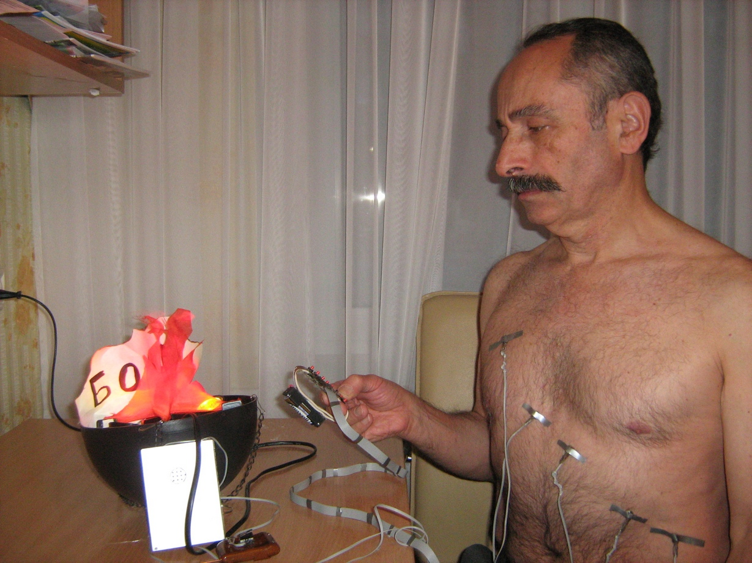
Среди красных тканевых лоскутов, имитирующих «трепещущие языки пламени костра» ,размещен бумажный лоскут, на котором написано слово «БОЛЬ». Включение имитирующего горящий костер устройства осуществляется крайним, в ряду перебираемых больным тактильних сенсоров, закрепленных на ладонном ремешке. Этим тактильным сенсором осуществляется одновременное включение как имитирующего горящий костер устройства, так и малогабаритного звуковоспроизводящего устройства, озвучивающего на фоне визуального эффекта образного «испепеления боли» формулу самовнушения: « Я ВЫТЕСНЯЮ БОЛЬ ИЗ ТЕЛА! ПЛАМЯ ЦЕЛИТЕЛЬНОГО КОСТРА ИСПЕПЕЛЯЕТ БОЛЬ!».
Техническое решение разработки способствует ускоренному освоению онкобольным аутосуггестивных приемов обезболивания путем сенсорного замещения (замещения определенных характеристик боли на перемещаемые нейтральные мягкие вибротактильные ощущения), формирования психологических эффектов отвлечения от болевых ощущений, применения антиболевых психотехник «отчуждения», «регрессии» и «выдыхания» боли». Это способствует расширению возможностей повышения эффективности осуществления комплексных приемов редуцирования болевых синдромов, характеризующихся «комбинацией патогенетических механизмов, когда к ведущему — соматогенному присоединяется психогенный, усугубляющий клинические проявления боли» (Баринов А., 2009).
Концентрация внимания на синхронизированных с перебиранием микротактильных сенсоров мягких динамичных вибротактильных ощущениях в различных зонах кожного покрова обеспечивает ускоренное освоение приемов медитации, которая способствуетуменьшению потока эфферентной ноцицептивной импульсации , инициированию эффекта снижения уровня болевых ощущений и личной тревожности. Согласно результатам экспериментальных исследований (Грант Дж., 2012), медитация способствует снижению чувствительности к боли на 18%.
Одновременное воздействие на первую и вторую сигнальные системы онкобольного (мягкими динамичными вибротактильными стимулами, световыми стимулами имитатора костра, текстовой и голосовой информацией) повышает эффективность аутосуггестивных приемов совладения с эмоциональной компонентой боли, способствует положительному влиянию на душевное и физическое состояние больного.
Эффективным приемом отвлечения от болевых ощущений является такжесозерцание динамической символики пламени имитатора костра, т.к. огонь является символом жизни и на уровне «генетической памяти» человек по-прежнему испытывает на себе его притягательность. Экспериментально подтверждено (Шпренгер К., 2013), что снижение уровня интенсивности болевых ощущений приемами отвлечения обусловлено конкретными физиологическими откликами – уменьшением количества поступающих в головной мозг болевых сигналов и активацией синтеза способствующих обезболиванию эндогенных опиатов.
Концентрация внимания на определенных участках тела, с помощью зафиксированных на них микровибраторов, работающих в режиме «бегущего поля» вибротактильных стимулов, способствует не только ускоренному освоению приемов формирования различных мыслеобразов «вытеснения боли из патологического очага», но и инициированию антиболевого эффекта. Экспериментально подтверждено (Мancini F., 2011), что переключение внимания на собственное тело реализует эффект уменьшения болевых ощущений.
Следует отметить, что конструктивное оформление разработки реализовано в виде общедоступного для самостоятельного использования непосредственно в бытовых условиях портативного тренажера, обеспечивающего возможность ускоренного освоения комплекса инструментальных психотехник совладения с эмоциональной компонентой боли. При этом функциональные возможности разработки обеспечивают возможность ускоренного освоения психотехник для стабилизации эмоционального состояния больными, не имеющими навыков психической саморегуляции ( визуализации, самоформирования целенаправленных образно-чувственных представлений, релаксации, медитации и аутосуггестии). Это имеет существенное практическое значение для онкобольных, проживающих вдали от медицинских учреждений, специализирующихся на повышении психологического качества жизни при онкопатологии.
Разработка общедоступных инструментальных средств для ускоренного самостоятельного освоения онкобольными психофизиологических приемов стабилизации эмоционального состояния в целях улучшения психологического качества их жизни имеет существенное медико-социальное значение, т.к. согласно прогнозам экспертов Всемирной организации здравоохранения (ВОЗ), к 2030 году количество больных онкологией достигнет более 22,2 млн. человек.

3. Новая инструментальная психотехнология использования «музыки дыхания» для самокоррекции эмоционального состояния при онкопатологии

Чаусовский Григорий Александрович, доцент Запорожского национального университета
Известно, что онкобольным присущ целый комплекс психоэмоциональных расстройств (стресс, депрессия, страх, дисфория и нозогенные реакции), негативно влияющих не только на эффективность комплексного лечения онкозаболевания, но и на психологическое качество жизни.
Новизной разработанной психотехнологии является создание возможности использования для самокоррекции эмоционального состояния активных музыкальных приемов, основанных на формировании средствами биологической обратной связи (БОС) гармоничных мелодий, ритм и тональность которых синхронизированы с параметрами дыхания больного, что обеспечивает сочетанное применение психокорригирующих методов музыкотерапии и дыхательных упражнений.
Конструктивное оформление разработки реализовано (см. фото) в виде портативного электронного музыкального синтезатора, управление которым осуществляется через электронный многоканальный компаратор с помощью закрепленного на поясе гальванорезистивного сенсора диафрагмального дыхания. Техническое решение разработанной психотехнологии обеспечивает формирование психокорригирующей «музыки дыхания» путем целенаправленного респираторно - синхронизированного генерирования мелодий и звуковых рядов с учетом их индивидуальной предпочтительности с точки зрения достижения состояния эмоциональной стабильности.
Прослушивание формируемой по принципу БОС «мелодии дыхания», отражающей амплитуду и частоту дыхания больного, создает предпосылки как для ускоренного освоения приемов диафрагмально-релаксационного дыхания так и, одновременно, реализации принципиально нового принципа «биоадаптивно – музыкальной» аутокоррекции эмоционального состояния.
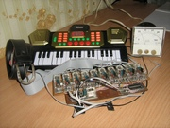
Экспериментально подтверждено (Bradt J., 2012), что использование приемов музыкотерапии при онкопатологии способствуют уменьшению интенсивности болевого синдрома, снижению уровня тревожности, улучшению сна и стабилизации эмоционального состояния. При этом обеспечиваемая приемами разработки возможность формирования именно индивидуальной «музыки дыхания» способствует повышению эффективности применения музыкотерапевтических приемов для стабилизации эмоционального состояния онкобольного.
Реализуемая возможность ускоренного, путем использования принципа БОС, освоения онкобольным метода диафрагмально – релаксационного дыхания способствует повышению эффективности реабилитации онкобольных (Салмон А., 2000; Зинатулин С., 2012), активации внутренних резервов организма, включая механизмы самоконтроля и гармонизации душевного состояния, для борьбы с болезнью (Грушина Т., 2006; Павлов В., 2011).
Таким образом, разработанная психотехнология, основанная на сочетанном применении биоадаптивных приемов музыкотерапии и психокорригирующих дыхательных упражнений, расширяет возможности повышения психологического качества жизни при онкопатологии за счет реализации следующего комплекса психотерапевтических эффектов:
- снижения уровня ситуативной тревожности;
- инициирования состояния эмоционально – психологического комфорта;
- освоения навыков самоформирования стрессоустойчивости, психической саморегуляции и эмоционально – волевого самоконтроля.
- отвлечения от психотравмирующих переживаний и побочных эффектов лечения.
Положительным аспектом разработки является также реализуемая на основе её технического решения возможность общедоступного самостоятельного, непосредственно в бытовых условиях, освоения онкобольным после выписки из стационара комплекса инструментальных аутопсихотерапевтических приемов стабилизации эмоционального состояния. Это весьма актуально для онкобольных, проживающих вдали от специализированных центров по психотерапевтическому сопровождению больных с онкопатологией
.Разработка общедоступных инструментальных методов самокоррекции психоэмоционального состояния при онкопатологии имеет существенное медико – социальное значение, т.к. психокоррекционные технологии расширяют возможность противодействия характерным для онкозаболеваний психоэмоциональным расстройствам, негативно влияющих на противоопухолевый иммунитет и психологическое качество жизни онкобольных.

4. Разработан портативный тренажер для ускоренного освоения приемов самокоррекции стресса при онкопатологии
Автор: Чаусовский Григорий Александрович, доцент Запорожского национального университета
Известно, что эмоциональный стресс, связанный с установлением диагноза «рак», негативное влияет на эффективность комплексной терапии заболевания и снижает психологическое качество жизни онкобольного. В связи с этим, весьма актуальной является проблема разработки общедоступных инструментальных методов тренинга по ускоренному самоосвоению приемов совладения со стрессом при онкопатологии.
Новизной разработанного тренажера для ускоренного освоения методов самокоррекции эмоционального стресса при онкопатологии является применение специально разработанных для этих целей инструментальных приемов биоуправляемого метрономи- зированного дыхания на фоне визуализации появляющейся на такте «выдоха» флуоресценции текста формул самовнушения антистрессовой смысловой направленности и созерцания гармонизирующего душевное состояние коллажа, подсветка которого синхронизирована с ритмом дыхания.
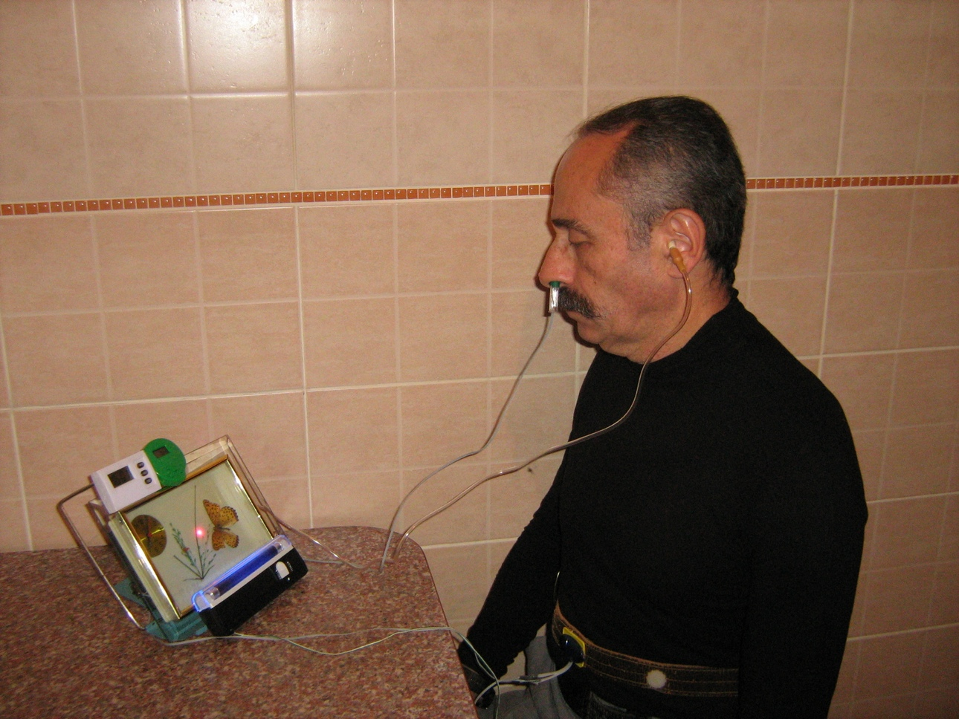
Конструктивное оформление тренажера реализовано (см. фото) в виде закрепленного на оптически полупрозрачной подложке коллажа, состоящего из красочных засушенных бабочек и цветов. Подсветка коллажа осуществляется с помощью закрепленного под его подложкой светодиодного излучателя, формирующего с помощью электронного сенсора носового дыхания респираторно – синхронизированные красочные светодинамические эффекты. На держателе коллажа закреплен миниатюрный электронный цифровой счетчик, регистрирующий показателя частоты дыхания в реальном режиме времени тренинга по освоению психотехники самокоррекции стресса.
В комплект разработки входит также миниатюрный электронный метроном, обеспечивающий генерирование визуальных и акустических сигналов для осуществления приема «дыхания на счет» (метрономизированного дыхания), а также пояс с сенсором ритма диафрагмального дыхания, который на такте «выдоха» включает портативный ультрафиолетовый излучатель. Под действием ультрафиолетового спектра светового излучения на подложке коллажа (на такте «выдоха») ярко флуоресцирует невидимый при обычном освещении текст формул самовнушения, написанный фотохромным карандашом. С учетом специфики предназначения разработки, нами используется следующая, нанесенная на коллаж фотохромным карандашом, формула самовнушения: «Я радуюсь каждой минуте, каждому прожитому дню».
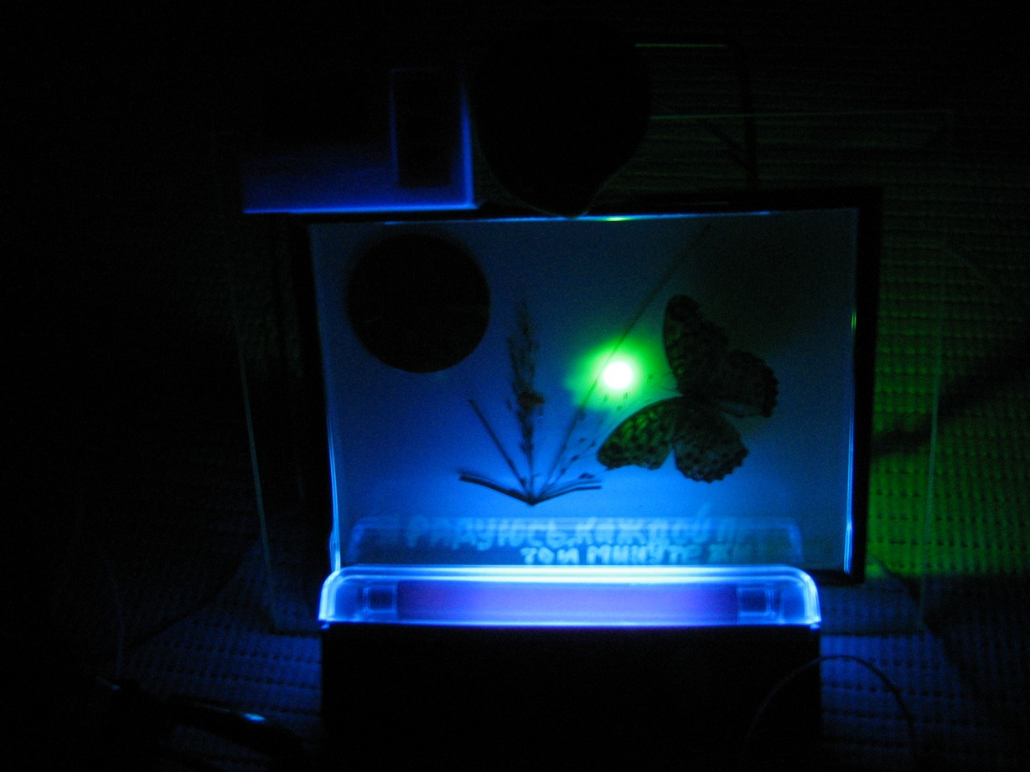
Визуализация освещаемого синхронно ритму дыхания пользователя коллажа способствует стабилизации эмоционального состояния (известно, что созерцание бабочек и цветов отвлекает от психотравмирующих переживаний и гармонизирует душевное состояние за счет присущих «бабочко и флоротерапии» психокорригирующих эффектов).
Использование принципа биологической обратной связи (отражения ритма дыхания в «физиологическом зеркале» формируемых синхронно дыханию визуальных стимулов в виде респираторно-синхронизированной подсветки коллажа ) способствует ускоренному освоению приемов антистрессового диафрагмально-релаксационного дыхания. При этом индуцируемое состояние релаксации способствует повышению эффективности применения аутосуггестивных приемов стабилизации эмоционального состояния, реализуемых техническим решением разработки путем респираторно-синхронизированного инициирования флуоресценции текста формул самовнушения.
Формируемый с помощью генерируемых метрономом ритмичных визуальных и аудиальных сигналов метрономизированный тип дыхания позволяет ускоренно освоить приемы аутоуправляемого замедленного ( с частотой менее 10 в минуту) дыхания, которое характеризуется активацией стимуляции блуждающего нерва и повышением амплитуды вариабельности сердечного ритма, что способствует инициированию физиологических откликов в виде усиления парасимпатических влияний , повышения эмоциональной стабильности и стрессоустойчивости.
Обеспечиваемая техническим решением разработки возможность осуществления самоконтроля за ритмом дыхания по показаниям электронного счетчика количества дыхательных тактов, способствует ускоренному освоению приемов совладения со стрессом на основе сочетанного применения психотехник аутоуправляемого антистрессового дыхания, аутосуггестии и гармонизирующих душевное состояние методов визуализации красочных коллажей с респираторно – синхронизированной их подсветкой.
Таким образом, предложенная разработка, стоимость конструктивного оформления которой не превышает 9 у.е., позволяет общедоступными приемами самостоятельно ускоренно освоить комплекс эффективных психотехник стабилизации эмоционального состояния, что имеет существенное значение для повышения психологического качества жизни при онкопатологии и мобилизации защитных сил организма для борьбы с болезнью.
Следует отметить, что разработка эффективных методов повышения психологического качества жизни при онкопатологии является актуальной медико-социальной проблемой, т.к. согласно прогнозам экспертов Всемирной организации здравоохранения (ВОЗ), к 2020 году частота онкозаболеваний вырастет вдвое, а до 2030-го — втрое.

5. Новая инструментальная психотехнология ускоренного освоения приемов совладения со стрессом при онкопатологии

Чаусовский Григорий Александрович, доцент Запорожского национального университета
Известно, что диагноз рак является для больного мощной стрессирующей нагрузкой, обусловливающей не только ухудшение его функционального состояния и снижение психологического качества жизни, но и способствующей интенсификации процесса метастазирования.
Согласно результатам экспериментальных исследований (Цонвинь Хай., 2013; Луттендорф С., 2013), сильный стресс активирует ATF3 –ключевой ген, инициирующий образование метастазов. В более ранних исследованиях (Илефтеруа Ф., 2012) было установлено, что активация симпатической части вегетативной нервной системы вызывает рост метастазов в костной ткани.
Новизной разработанной психотехнологии ускоренного освоения приемов совладения со стрессом является сочетанное применение инструментальных методов биоадаптивного диафрагмально-релаксационного дыхания, респираторно-синхронизированного одновременного воздействия на первую и вторую сигнальные системы больного и полисенсорной ритмо –монотонной стимуляции.
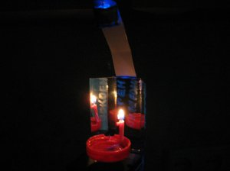
Конструктивное оформление разработки (см.фото) реализовано в виде пояса с сенсором ритма диафрагмального дыхания, включающим на такте удлиненного «выдоха» и последующей паузы закрепленный на многогранном зеркале светодиодный излучатель ультрафиолетового спектра. На зеркальных поверхностях нанесены фотохромным карандашом невидимые при обычном освещении, но ярко флуоресцирующие при ультрафиолетовом освещении формулы самовнушения, например: «Я абсолютно спокоен (на)», «Я властелин эмоций», «Я активирую защитные силы организма», «Я побеждаю болезнь». Перед зеркалом установлен миниатюрный электромеханический метроном с закрепленным на его оси держателем (подсвечником) для свечи. Метроном обеспечивает генерирование акустических сигналов и микровибраций держателя свечи с частотой 1Гц, а также его медленное (1об\мин) его вращение.
В процессе тренинга по освоению анистрессового диафрагмально-релаксационного дыхания реализуется принцип биологической обратной связи ( пользователь визуализирует показатель ритма диафрагмального дыхания по частоте появления ярко флуоресцирующих формул самовнушения на гранях зеркала). По акустическим щелчкам и микроколебаниям пламени свечи пользователь имеет возможность реализовать принцип метрономизированного дыхания (дыхания на счет) и целенаправленно инициировать повышение парасимпатического тонуса вегетативной нервной системы путем форсированного «вдоха», плавного «выдоха» и последующей паузы. Формированию антистрессовых эффектов способствует также одновременное воздействие на первую (ритмическими звуковыми и световыми стимулами) и вторую (синхронизированным с дыханием появлением флуоресцирующих формул самовнушения) сигнальные системы человека. При этом обеспечивается повышение эффективности влияния через вторую сигнальную систему во взаимодействии с первой на инициирование биохимических процессов , способствующих положительному влиянию на душевное и физическое состояние больного.
Синхронизированная с ритмом дыхания полисенсорная (акустическая и визуальная) ритмо-монотонная стимуляция способствует индукции состояния мягкого транса, который является благоприятным фоном для успешной реализации аутосуггестивных приемов совладения со стрессом.
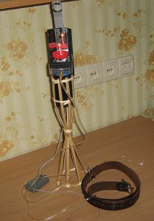

Визуализация микроколебаний пламени свечи, усиленных ритмичными механическими колебаниями подсвечника, а также медленное движение зеркальных отображений свечи по граням зеркала способствует усилению характерных для созерцания пламени свечи эффектов релаксации и стабилизации эмоционального состояния.
Характерно, что реализация приемов разработанной инструментальной психотехнологии на фоне визуализации динамических эффектов пламени свечи (зеркального отражения её кругового движения и синхронизированного с акустическими сигналами метронома микроколебаний) , совмещенных с зеркальным отражением лица пользователя, вносит дополнительную эмоциональную компоненту в процесс формирования антистрессовых откликов. Известно, что мягкий, спокойный и умиротворяющий cвет пламени свечи обусловил её широкое использование для формирования благоприятного фона реализации различных антистрессовых психотехник.
Техническое решение разработки обеспечивает ускоренное освоение следующих психотехник совладения со стрессом:
- диафрагмально-релаксационного типа дыхания, способствующего за счет повышения тонуса блуждающего нерва нейтрализации характерных для стресса симпатикотропных аффекций;
- активации концентрации внимания на красочных динамических эффектах пламени свечи, синхронизированных с полисенсорной ритмо- монотонной стимуляцией, что способствует отвлечению от психотравмирующих переживаний;
- метрономизированного дыхания, способствующего инициированию антистрессовых физиологических откликов;
- синхронизированного с ритмом дыхания условно-рефлекторного словесно-информационного воздействия на вторую сигнальную систему, способствующего самоформированию положительных установок на изменение отношения к психотравмирующим ситуациям, устранению страха, фобии, неуверенности и тревожности, мобилизации воли и ресурсов организма для борьбы с болезнью.
Таким образом, функциональные возможности предложенной разработки (конструктивное оформление которой не превышает 6 у .е.) позволяют общедоступными приемами ускоренно освоить комплекс психотехник совладения со стрессом, что способствует не только повышению психологического качества жизни онкобольного, но и уменьшению активирующего влияние эмоционального стресса на процесс метастазирования.
Разработка эффективных приемов совладения со стрессом при онкопатологии имеет существенное медико-социальное значение, т.к. согласно прогнозам экспертов Всемирной организации здравоохранения (ВОЗ), смертность от злокачественных новообразований во всем мире в ближайшие 20 лет взрастет в два раза.

6. Инструментальная психотехнология тренинга по гармонизации физического и душевного состояния при онкопатологии
Автор: Чаусовский Григорий Александрович, доцент Запорожского национального университета
По данным экспертов Всемирной организации здравоохранения (ВОЗ), к 2030 году количество ежегодно диагностируемых случаев онкологических заболеваний повысится на 60%.
Известно (Березкин Д., 1976), что «диагноз рак является сильнейшей психологической травмой и онкологического больного следует рассматривать как человека, находящегося в серьезнейшей стрессовой ситуации». При этом шоковая реакция после объявления диагноза сопровождается проявлением различных психопатологических состояний (развитием состояний тоски, тревоги, внутреннего напряжения или , напротив, апатии, «вязкости сознания», заторможенности и т.д.).
Неумение онкобольным управлять своим поведением в условиях создавшейся психотравмирующей ситуации отрицательно влияет на состояние его иммунной системы и ограничивает возможности активации внутренних резервов организма для борьбы с болезнью.
Следует отметить, что именно ускоренное освоение онкобольным навыков психической саморегуляции создает предпосылки для эффективной мобилизации защитных сил организма в целях успешной борьбы с онкологическим заболеванием, уменьшения побочных действий основного лечения, в частности, лучевой и химиотерапии, формирования позитивного мышления и противодействия различным психоэмоциональным расстройствам. Экспериментально подтверждено (Ивашкина М., 2009), что своевременное осуществление психокоррекционных мероприятий способствует выходу в длительную ремиссию более чем у 40% онкобольных.
Новизной разработанной психотехнологии является применение инструментальных приемов аутопсихотерапии на фоне биоуправляемой умеренной физической нагрузки (пеших прогулок). Для реализации предложенной психотехнологии был разработан специальный шагомер (см. фото), обеспечивающий:
- осуществление по принципу биологической обратной связи эффективного самоконтроля за интенсивностью осуществляемых физических нагрузок в форме пеших прогулок путем отражения контролируемого показателя в «физиологическом зеркале» генерируемых вибротактильных стимулов, частота появления которых отражает темп ходьбы (это позволяет поддерживать темп ходьбы, обеспечивающий достижение требуемых физиологических откликов);
- ускоренное освоение биоадаптивных приемов «медитации на ходьбе», «медитации на счете шагов», диафрагмально-релаксационного типа дыхания, уменьшения характерной для стресса межполушарной дезинтеграции, аутосуггестивных противоболевых психотехник «отвлечения», «отчуждения» , «регрессии», мысленного перемещения неприятного болевого ощущения в другой участок тела, на котором фиксируется локомоционно управляемый миниатюрный микровибратор с целью активации образного представления перемещения ощущений.
Конструктивное оформление разработанной психотехнологии реализовано в виде портативного шагомера (см.фото), сенсор темпа ходьбы которого включен в цепь управления миниатюрным («таблеточного типа») микровибратором, что обеспечивает возможность осуществления пользователем в реальном режиме времени по принципу биологической обратной связи самоконтроля за темпом ходьбы (по частоте появления синхронизированных со скоростью ходьбы вибротактильных стимулов). Следует отметить, что достижение положительных физиологических откликов при пеших прогулках , в частности реализация эффекта активации синтеза в организме гормонов - эндорфинов, положительно влияющих на психоэмоциональное состояние больного, возможно только при определенном темпе ходьбы. Экспериментально подтверждено (Фенк Л., 2009), что физиологически обоснованным, с точки зрения формирования состояния психоэмоциональной стабильности и устойчивости к стрессам, а также достижения других положительных физиологических эффектов от умеренных физических нагрузок, является темп ходьбы, соответствующий около 70 - 90 шагам в минуту.
Обеспечиваемая техническим решением разработки возможность фиксации с помощью лейкопластыря микровибратора шагомера на средней линии тела пользователя способствует ускоренному освоению приемов сосредоточения внимания на генерируемых в процессе пеших прогулок вибротактильных ощущениях именно на «границе раздельных полушарных территорий» (Сандомирский М., 2001), что, как уже отмечалось, способствует уменьшению характерной для стресса межполушарной дезинтеграции.
Фиксация микровибратора шагомера на здоровых участках тела пользователя позволяет также освоить весьма значимые для онкобольных психофизиологические приемы уменьшения болевых ощущений путем образного представления их перемещения и последующей редукции. Контакт микровибратора шагомера в процессе пеших прогулок с ладонной поверхностью пользователя способствует ускоренному освоению приемов «медитации на ходьбе» или «медитации на счете шагов», т.к. частота появления вибротактильных стимулов синхронизирована с темпом ходьбы.
Конструктивная схема технического решения разработки предусматривает также возможность включения микровибратора с помощью закрепленного на шагомере внешнего штыревого микротактильного сенсора. Это позволяет при контакте этого сенсора с передней стенкой живота пользователя обеспечить ускоренное освоение приемов диафрагмально-релаксационного типа дыхания по принципу биологической обратной связи (путем отражения ритма диафрагмального дыхания в «физиологическом зеркале» респираторно-синхронизированных вибротактильных стимулов). Следует отметить, что присущие диафрагмальному типу дыхания седативные эффекты расширяют возможность успешного противодействия характерным для онкозаболеваний негативным проявлениям стрессовых и депрессивных состояний, нервного напряжения, беспокойства и раздражительности.
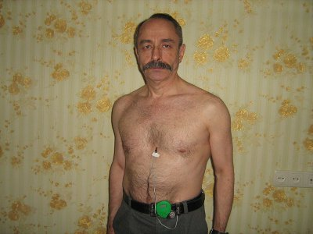
Практическая значимость общедоступного ускоренного освоения онкобольным вышеотмеченных психофизиологических приемов для повышения эффективности комплексного лечения онкологических заболеваний подтверждается результатами следующих экспериментальных исследований:
- контролируемая умеренная физическая активность, в частности ходьба, способствует увеличению общей выживаемости при онкопатологии (Кенфилд С., 2011);
- ежедневные пешие прогулки (на фоне самоконтроля темпа ходьбы) способствуют снижению риска негативного влияния стресса на организм человека на 35-40% (Фенк Л., 2009);
- регулярная ходьба способствует активации иммунной системы организма человека (Ричман Э., 2010) и увеличению продолжительности жизни в среднем на 5 лет (Фокс К., 2009);
- медитация является эффективным методом редукции болевых ощущений различного генеза (Reibel D.,2001), способствует снижению психологических стрессов, улучшению качества жизни онкобольных (Cameron L., 2006), уменьшению риска рецидива онкологического заболевания (Монти Д., 20120), активации иммунной системы (Эйнсли М., 2012).
- освоение психотехник медитации создает предпосылки для повышения эффективности использования приемов аутопсихотерапии в комплексном лечении онкопатологии (Яцкевич В.,2004).
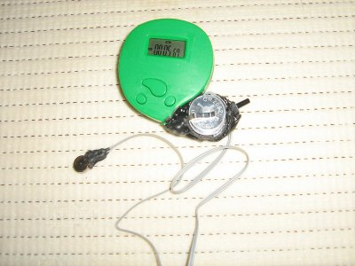
Таким образом, разработанная психотехнология, стоимость конструктивного оформления которой не превышает 6 у.е., позволяет общедоступными приемами ускоренно самостоятельно освоить комплекс психотехник по гармонизации физического и душевного состояния человека, что является предосновой как для успешной профилактики развития различных онкологических заболеваний, так и повышения эффективности их комплексной терапии, самостоятельного осуществления психокоррекционных мероприятий после выписки из стационара.

7. Новая инструментальная психотехника активации эмоционально-образной компоненты рисуночных арт-терапевтических приемов стабилизации эмоционального состояния при онкопатологии
Автор: Чаусовский Григорий Александрович, доцент Запорожского национального университет
Известно, что арт-терапевтические рисуночные приемы позволяют «в скрытой символической форме реконструировать психотравмирующие переживания» (Моргунова Т., 2009) и стабилизировать эмоциональное состояние, что весьма важно для успешной реализации психотехник повышения качества жизни при онкопатологии.
Экспериментально подтверждено, что арт-терапевтические приемы способствуют формированию благоприятного фона для эмоциональной адаптации онкобольных (Лебедева Л., 2012), активации внутренних креативных резервов для улучшения их психоэмоционального состояния (Князев В., 2010), уменьшения уровня болевых ощущений (Херринг М., 2013), роста внутренней активности больного в борьбе с болезнью (Зоткина Е., 2013).
Эффективность применения арт-терапевтических приемов при онкопатологии в значительной степени зависит от индивидуальных способностей онкобольного к эмоционально-образной визуализации, наличия навыков психической саморегуляции.
Автором (Чаусовский Г., 2013) был предложен метод повышения эффективности использования приемов рисуночной арт-терапии при онкопатологии, основанный на использовании принципа биоуправляемого сжигания (Чаусовский Г., 2013) сделанного онкобольным рисунка образного символа болезни. Этот метод способствует «выплескиванию негативных эмоций на рисунок» и дистанцированию от психотравмирующих переживаний, однако при этом не в полной мере активируется эмоциональная компонента весьма существенного для успешного применения рисуночных арт-терапевтических психотехник при онкопатологии аутосуггестивного приема образной визуализации «уничтожения (сжигания) патологического очага».
Новизной предложенной инструментальной психотехники является реализация синхронизированных с озвучиванием аффирмаций соответствующей смысловой направленности приемов автоматического биоуправляемого сжигания рисуночного символа патологического очага в пламени выполненной в форме сердца свечи, что способствует активации эмоционально-образной компоненты арт-терапии путем визуализации эмоционально окрашенного эффекта «сжигания болезни в пламени своего сердца».
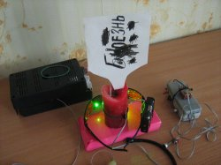
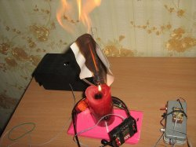
Конструктивное оформление разработанной психотехники реализовано (см. фото) в виде имеющей форму сердца красной свечи, фитиль которой пропитан химическим реагентом, самовоспламеняющимся при его контакте с каплей жидкости, подаваемой по капилляру с помощью миниатюрного перистальтического насоса, включающегося с помощью акустического реле, которое срабатывает при озвучивании аффирмаций. В комплект технического оформления разработки входят также специальные очки, наделенные функцией визуализации ритма дыхания пользователя за счет респираторно –синхронизированного зажигания закрепленных на их оправе светодиодных излучателей (Чаусовский Г., 2005).
Алгоритм реализации разработанной инструментальной психотехники предусматривает поэтапное осуществление следующих приемов:
- формирование состояния эмоциональной стабильности путем «медитации на дыхании с помощью очков, обеспечивающих по принципу биологической обратной связи возможность визуализации ритма дыхания;
- создание рисунка символа болезни;
- закрепление рисунка над фитилем свечи, имеющей форму сердца;
- озвучивание аффирмаций соответствующей смысловой направленности, например: «Огонь моего сердца сжигает болезнь! Я радуюсь каждому прожитому дню»;
- визуализация сжигания пламенем «свечи-сердца» рисуночной символики болезни (как уже отмечалось, фитиль свечи самовозгорается при срабатывании акустического реле под воздействием голосового сигнала при озвучивании аффирмаций).
Предложенная инструментальная психотехника позволяет повысить эффективность применения приемов рисуночной арт-терапии в психотерапевтическом сопровождении онкобольных за счет активации эмоциональной компоненты образной визуализации «сжигания пламенем своего сердца» символа болезни. Это имеет существенное значение и для успешного формирования психологических эффектов отвлечения от болевых ощущений, трансформирования негативных эмоций в уверенность возможности мобилизации своих внутренних резервов организма для противостояния недугу.
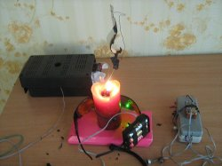
Характерно, что используемый прием разработки – зажигание голосом озвучиваемых жизнеутверждающих аффирмаций пламени свечи, выполненной в форме сердца, позволяет активировать присущие каждому человеку потенциальные способности к самоформированию ярких, эмоционально окрашенных мыслеообразов целительной направленности, способствующих стабилизации эмоционального состояния больного. При этом выполнение свечи именно в форме сердца вносит дополнительную эмоциональную компоненту, т.к. символ «пылающего сердца» активизирует образное представление « испепеления его огнем» очага болезни.
Таким образом, разработанная инструментальная психотехника позволяет общедоступными приемами обеспечить возможность ускоренного освоения методов психической саморегуляции (волевого управления дыханием, релаксации медитации) и активизировать зрительно-образное представление мобилизации защитных сил организма для борьбы с недугом, что создает предпосылки для повышения эффективности психотерапевтического сопровождения при онкопатологии.

8. Новый инструментальный метод ускоренного освоения психонейроиммунологических приемов активации защитных сил организма при онкопатологии
Автор: Чаусовский Григорий Александрович, доцент Запорожского национального университета
Известно, что психонейроиммунологические приемы, основанные на использовании психотехник управляемой визуализации и формирования образно-чувственных представлений, инициируют посредством сложных нейрохимических процессов формирование вполне реальных физиологических откликов, способствующих активации защитных сил организма для борьбы с онкопатологией (Саймонтон К., 1978; Росси Э., 1986; Черновский Д., 2003).
Успешность освоения психонейроиммунологических приемов в значительной степени зависит от наличия у онкобольного навыков релаксации, концентрации внимания, формирования образно-чувственных представлений целительной направленности. Однако тяжелые эмоциональные расстройства (высокие уровни страха, тревожности, депрессии, отчаяния), обусловленные обнаружением опухоли и постановкой диагноза, являются ограничительным аспектом успешного ускоренного освоения онкобольными психонейроиммунологических приемов активации защитных сил организма для борьбы с болезнью.
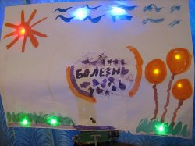
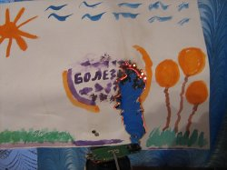
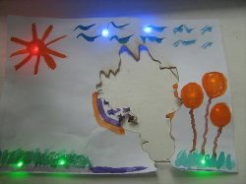

Новизной разработанного метода является сочетанное применение специально разработанных автором для этих целей инструментальных психотехник, основанных на использовании принципов биоуправления, способствующих ускоренному освоению психонейроиммунологических приемов при онкопатологии в целях активации защитных сил организма онкобольного и стабилизации его эмоционального состояния.
Конструктивное оформление разработанного метода реализовано (см.фото) в виде зафиксированных на тыльной стороне листа бумаги, на котором онкобольной рисуночными приемами арт-терапии отразил свои чувства, мысли и символообраз болезни («выплеснул художественными приемами наружу свои переживания»), светодиодные излучатели, цвет излучения которых гармонизирован с цветовыми гаммами рисунка. Автоматическое управление включением светодиодных излучателей осуществляет с помощью сенсора ритма дыхания больного.
На рисунке художественный символообраз болезни контурирован бесцветным жидким химическим реагентом, который после высыхания формирует контур, медленно сгорающий при включении с помощью акустического реле проволочной спирали миниатюрного электронагревателя. Это обеспечивает возможность реализации биоуправляемого пироэффекта, характеризующегося инициированием именно голосом больного ( при озвучивании аффирмации, например: «Целительные силы моего организма сжигают патологический очаг! Я побеждаю болезнь!» ) процесса медленного сгорания по линии контура художественного символообраза болезни. При этом огонек, медленно передвигаясь по линии контура символообраза патологического очага, формирует реальный визуальный эффект избирательного выжигания только художественного символа болезни при сохранении целостности остальных оптимистических фигуральных рисуночных образов созданного онкобольным в процессе терапевтического рисования отражения своего эмоционального состояния в графической форме.
Инструментальные психотехникиразработанного метода обеспечивают:
- повышение эффективности рисуночных приемов арт-терапии при онкопатологии методом респираторно-синхронизированной подсветки рисуночных образов, что обеспечивает за счет динамического биоуправляемого «оживление» рисунков – символообразов эмоционального состояния больного активацию его внутренних креативных резервов для улучшения психоэмоционального и душевного состояния;
- ускоренное освоение приемов медитации на дыхании, способствующей стабилизации эмоционального состояния онкобольного, путем отражения респираторных ритмов в «физиологическом зеркале» визуальных стимулов (респираторной синхронизации подсветки рисуночных символообразов);
- усиление реалистичности восприятия целенаправленно инициируемых образно-чувственных представлений «уничтожения целительными силами организма» патологического очага (как уже отмечалось, техническое решение разработки обеспечивает синхронизацию вербальных приемов аутосуггестии с реальным эффектом сжигания рисуночного символообраза болезни).
Таким образом, реализуемые разработанным методом инструментальные психотехники биоуправления («оживления» рисуночных приемов арт-терапии респираторно-синхронизированными визуальными стимулами и голосового, в ходе озвучивания аффирмаций, управления процессом реального избирательного сжигания символообраза болезни) способствуют общедоступному ускоренному освоению психонейроиммунологических приемов активации защитных сил организма онкобольного и стабилизации его эмоционального состояния.
Это имеет существенное медико-социальное значение, т.к. психотерапевтическое сопровождение при онкопатологии способствует повышению эффективности комплексной терапии онкозаболевния, улучшению качества жизни онкобольного, стимуляции защитных сил его организма для борьбы с болезнью, более успешной эмоциональной адаптации измененной болезнью личности.

9. Разработан лук для стрельбы с функциональными возможностями освоения психофизиологических приемов повышения качества жизни при онкопатологии
Автор: Чаусовский Григорий Александрович, доцент Запорожского национального университета
Стрельба из разработанного электронизированного лука способствует ускоренному общедоступному освоению приемов эмоционально-образной визуализации для прикладных задач психотерапевтического сопровождения при онкопатологии.
Известно (Уманский С., 2011), что психотерапевтическое сопровождение онкобольных повышает качество жизни и увеличивает её продолжительность, причем, «центральным моментом психотерапевтической работы является формирование и поддержание у больного положительной установки на жизнь».
Эффективность использования в психотерапевтическом сопровождении онкобольного различных психотехник, способствующих стабилизации его эмоционального состояния и активации защитных сил организма для борьбы с недугом, в значительной мере зависит от индивидуальных способностей больного к управляемой визуализации и самоформированию целенаправленных образно-чувственных представлений целительной направленности.
В связи с этим, практический интерес представляет разработка инструментальных психотехник, способствующих общедоступному ускоренному освоению онкобольным приемов эмоционально-образной визуализации.
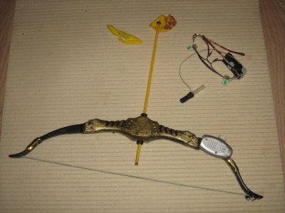
Новизной разработки является использование принципа биологической обратной связи (БОС) для ускоренного освоения визуального метода самоконтроля ритма дыхания с целью повышения эффективности использования приемов аутосуггестии на фоне визуализации эффектов механической деструкции образных символов психотравмирующих переживаний и выполнения умеренных физических нагрузок с помощью лука для стрельбы.
Конструктивное оформление разработанной психотехники реализовано (см. фото) в виде безопасного для использования в комнатных условиях маломощного (детской игрушки) лука со стрелами. Согласно приемам разработки, этот лук используется для стрельбы по воздушным шарикам, на поверхности которых нарисованы образные символы болезни и психотравмирующих переживаний (страха, тревожности и т.п.). На корпусе лука закреплено миниатюрное устройство для звукового воспроизведения предварительно записанных голосом больного аффирмаций, например: «Я мобилизую целительные силы организма!», «Я уничтожаю патологический очаг!», «Я побеждаю болезнь!». Включение зафиксированного на луке звуковоспроизводящего устройства происходит перед каждым очередным выстрелом автоматически, за счет воздействия натягиваемой тетивой лука на закрепленный на дуге лука сенсор внешних механических воздействий.
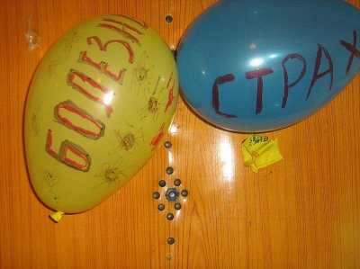
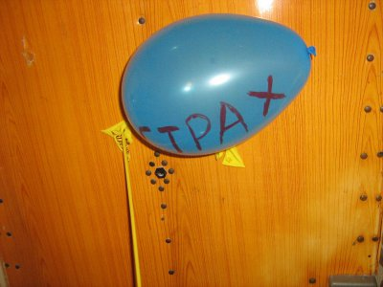
В комплект конструктивного оформления разработки входит также визуальный регистратор частоты дыхания стрелка, выполненный в виде закрепленных на оправе очков светодиодных излучателей, интенсивность свечения которых зависит от величины выходного электрического сигнала сенсора носового дыхания. Это позволяет реализовать принцип биоуправления ритмом дыхания. На такте «вдоха» интенсивность свечения светодиодных излучателей уменьшается, а на такте медленного «выдоха» и последующей паузы (ритма дыхания, способствующего формированию состояния релаксации) - увеличивается.
Использование принципа БОС для отражения ритма дыхания в «физиологическом зеркале» визуальных стимулов различной интенсивности, способствует ускоренному общедоступному освоению дыхательных приемов самоиндукции состояния релаксации, которое является благоприятным психологическим фоном для успешной самокоррекции эмоционального состояния методами аутосуггестии.
Попадание летящей стрелы в цель (в зафиксированные на стенке воздушные шары с образными символами психотравмирующих переживаний), сопровождается, в результате лопания воздушной оболочки шара, формированием эмоционально - «окрашенных» эффектов в виде громкого хлопка и разлетающихся резиновых фрагментов. Сопровождение разрушения (механической деструкции) символообразов болезни акустическими и визуальными эффектами способствует активации эмоциональной компоненты образно-чувственных представлений исцеляющей направленности и стабилизации эмоционального состояния больного. Как уже отмечалось, образно-чувственная визуализация сюжетов целительного направления способствует усилению веры онкобольного в возможность мобилизации внутренних резервов организма для победы над болезнью и возникновения положительной перспективы, повышению психологического качества жизни при онкопатологии ( Саймонтон К., 1978, Чернавский Д., 2003,Уманский С., 2011).
Следует отметить, что предусмотренное разработанной психотехникой сочетанное применение приемов аутосуггестии, биоуправления ритмом дыхания и умеренных физических нагрузок в форме стрельбы из лука по символообразам болезни, способствует также формированию следующих , положительно влияющих на качество жизни онкобольного, эффектов:
- снижение уровня болевых ощущений приемами отвлечения (стрельба из лука характеризуется необходимостью сосредоточения на цели и прицеливании, концентрации внимания на движении разгоняющей стрелу тетивы, визуальной и акустической регистрации лопания воздушной оболочки шара - попадания в цель );
- активации воли для борьбы с болезнью путем не только четкого выполнения всех предписаний врачей, но и освоения психофизиологических приемов самокоррекции эмоционального состояния, и их систематического выполнения ( стрельба из лука требует для натяжения тетивы напряжения мышц предплечья, а согласно результатам экспериментальных исследований /Ханг И., 2010/ - сознательное напряжение любых мышц в момент принятия решения способствует активации воли и поведенческого самоконтроля);
- формирование у больного позитивного настроения, снижения уровня тревожности, активации иммунной системы, улучшения сна и общего самочувствия, инициированных характерными для стрельбы из лука умеренными физическими нагрузками (при стрельбе из лука задействуются многочисленные мышечные группы рук, плечевого пояса, туловища, шеи, ног, крупные и мелкие мышцы всего тела).
Экспериментально подтверждено (Холмс Ф., 2010, Коуи А., Кэтбелл А.,2012), что умеренные физические нагрузки при онкопатологии способствуют положительному влиянию на душевное и физическое состояние больного.
Известно (Вагин И., 2011), что стрельба из лука – идеальное упражнение на концентрацию внимания. Активация концентрации внимания создает предпосылки как для снижения уровня депрессии (известно, что концентрация внимания способствует снижению уровня депрессии), так и для отвлечения от болевых ощущений. Экспериментально подтверждено (Спренджер К., 2010), что «обезболивающие эффекты от переключения внимания связаны с естественной выработкой клетками головного мозга эндогенных опиатов, которые играют важную роль в снижении болевых ощущений».
Таким образом, разработанная инструментальная психотехника, стоимость конструктивного оформления которой около 8 у.е., расширяет возможности общедоступного ускоренного освоения комплекса психофизиологических приемов, способствующих повышению качества жизни при онкопатологии.

10. Разработаны «электронные четки» с полифункциональными возможностями самовлияния на психологическое качество жизни при онкопатологии

Чаусовский Григорий Александрович, доцент Запорожскогонационального университета
Известно, что повышение психологического качества жизни онкобольного является неотъемлемой частью всего процесса борьбы с онкопатологией (Степанов Н.,2010). Большинство онкобольных испытывают различные негативные эмоции (страхи, тревогу, деперессию, астению, ипохондрию, апатию, дисфорию), которые отрицательно отражаются на качестве лечения. Согласно результатам исследований (Дудниченко А., 2003), «у онкобольных наблюдается почти вся гамма психогенных расстройств, по механизму развития являющихся ситуативно обусловленными и достигающих в ряде случаев психотического уровня».
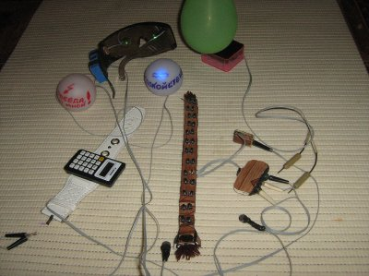

Освоение онкобольными психотехник самовлияния на психоэмоциональное состояние способствует улучшению их психологического качества жизни. В рамках рассматриваемой проблемы особый практический интерес представляет разработка инструментальных методов, обеспечивающих общедоступное ускоренное самостоятельное освоение онкобольным психофизиологических приемов стабилизации эмоционального состояния.
Новизной разработанной психотехнологии, основанной на использовании специально разработанных «электронных четок», является создание инструментального комплекса психотехник, обеспечивающих общедоступное ускоренное самостоятельное освоение психофизиологических приемов стабилизации эмоционального состояния, что создает предпосылки для повышения психологического качества жизни при онкопатологии.
Конструктивное оформление разработки реализовано в виде «электронных четок», снабженных тактильными сенсорами, которые в процессе перебирания четок обеспечивают возможность реализации комплекса психотехник со следующими функциональными возможностями:
- уменьшения уровня интенсивности болевых ощущений приемами отвлечения от боли (путем синхронизации перебирания четок с устным счетом и одновременным самоконтролем правильности конечного результата вычислений с помощью электронного калькулятора, управляемого сенсорами четок;
- формирования антиболевого эффекта концентрацией внимания на определенных участках тела с помощью зафиксированных на них микровибраторов, работающих в режиме «бегущего поля» вибротактильных стимулов, синхронизированного с перебиранием четок, что способствует ускоренному освоению приемов формирования различных мыслеобразов «вытеснения боли из патологического очага».
- стабилизацию эмоционального состояния инструментальными психотехниками «медитации на дыхании», фотостимуляции и глазодвигательными приемами, реализуемых при тактильном воздействии на сенсоры четок в процессе их перебирания (тактильное воздействие на сенсоры четок сопровождается включением соответствующих технических средств, способствующих ускоренному освоению психокорригирующих психотехник).
Техническое решение реализовано таким образом, что тактильные сенсоры четок имеют универсальные выходные электрические гнезда, к которым, в зависимости от необходимости применения конкретной инструментальной психотехники, можно подключить:
- очки со светодиодными излучателями, зажигающимися синхронно перебиранию четок и формирующими эффект фотостимуляции;
- электронный калькулятор, регистрирующий при каждом соприкосновении с очередной четкой , в процессе их перебирания, результат текущих вычислений, что обеспечивает параллельный осуществляемому для отвлечения от боли устному счету самоконтроль отсутствия арифметических ошибок;
- попеременно включаемые при перебирании четок микровибраторы для реализации психофизиологических методов снижения уровня болевых ощущений концентрацией внимания на отдельных участках тела;
- оптически полупрозрачные шары с размещенными внутри их корпуса светодиодными излучателями, попеременное включение которых в процессе перебирания четок инициирует движение глаз от одного края визуального поля до другого и формирование за счет этого эффекта ДПДГ - десенсибилизации и переработки психотравматических переживаний движениями глаз (этот эффект усиливается приемами аутосуггестии путем нанесения на наружную поверхность визуализируемых шаров различных надписей – формул самовнушения, например : «Спокойствие», «Я побеждаю болезнь!» и т.п. ).
Известно (Шапиро Ф., 1987; Доморацкий В., 2003), что психотехника ДПДГ способствует снижению уровня тревоги и депрессии, «переходу в нейтральные формы отрицательного эмоционального заряда тягостных мыслей и чувства безысходности», когнитивному восприятию психотравмирующей ситуации.
К электрическим гнездам четок возможно также подключение миниатюрного электромеханического метронома, генерирующего синхронно перебиранию четок микроколебания с частотой 1Гц и медленное (1 об/мин) вращение зеленого воздушного шарика. Это позволяет пользователю ускоренно освоить медитативную технику «дыхания на счет» (на такте «вдоха» шарик неподвижный, а такт «выдоха» сопровождается его вращением и стабилизированными микроколебаниями , визуализация которых позволяет осуществлять « медитацию дыханием на счет» ). Следует отметить, что использование в качестве подвижного рабочего органа метронома именно зеленого воздушного шарика, вносит дополнительную положительную эмоциональную компоненту в процесс освоения медитативной техники (это обусловлено тем, что воздушный шарик символизирует положительные эмоции, а зеленый цвет способствует стабилизации эмоционального состояния).
Реализуемые техническим решением разработки психотехники отвлечения от боли являются эффективными приемами уменьшения уровня интенсивности болевых ощущений. Экспериментально подтверждено (Шпренгер К., 2013), что снижение уровня интенсивности болевых ощущений приемами отвлечения обусловлено конкретными физиологическими откликами – уменьшением количества поступающих в головной мозг болевых сигналов и активацией синтеза способствующих обезболиванию эндогенных опиатов.
Генерируемые при перебирании четок с помощью миниатюрных (таблеточного типа) микровибраторов вибротактильных стимулов, способствует, как уже отмечалось, ускоренному освоению приемов концентрации внимания на определенных участках тела с целью реализации психотехники уменьшения уровня интенсивности болевых ощущений аутосуггестивными методами «вытеснения боли», её «замещения» или « выдыхания».
Синхронизированная с перебиранием четок фотоститмуляция также способствует уменьшению выраженности болевого синдрома, а также формирует благоприятный фон для индукции медитативного состояния. Согласно результатам экспериментальных исследований (Грант Дж., 2012), медитация способствует снижению чувствительности к боли на 18%.
Полисенсорна (визуальная и вибротактильная) стимуляция, синхронизированная с перебиранием четок, является эффективным приемом индукции состояния мягкого транса, который является благоприятным психологическим фоном для успешной реализации аутосуггестивных приемов отвлечения от присущего онкобольным стрессогенного типа мышления.
Характерно, что еще древними врачевателями замеченные эффекты положительного влияния перебирания четок на душевное состояние человека. Техническим решением предложенной разработки эти психокорригируюющие эффекты, свойственные перебиранию четок, не только усиливаются, но и , одновременно, реализуется возможность расширения спектра функциональных возможностей «четкотерапии». Это обеспечивается наделением паттернов перебирания четок функцией управления формированием комплекса инструментальных психофизиологических приемов , обеспечивающих стабилизацию эмоционального состояния , уменьшение уровня интенсивности болевых ощущений, переключение внимания с психотравмирующих переживаний на мобилизацию собственных психологических ресурсов для борьбы с недугом.
С учетом реализуемой предложенной разработкой возможности общедоступного (стоимость аппаратурного оформления разработки около 8 у.е.) ускоренного освоения инструментальных приемов самокоррекции психоэмоционального состояния, представляется целесообразным её использование в комплексе психотехник, применяемых для повышения психологического качества жизни при онкопатологии.

11. Новый инструментальный метод повышения эффективности использования музыкальных приемов арт-терапии при онкопатологии
Автор: Чаусовский Григорий Александрович, доцент Запорожского национального университета
Известно (Лебедева Л., 2007), что арт-терапия является эффективной психотехникой коррекции патологического психоэмоционального состояния онкобольных, направленной на достижение эффектов снижения уровня тревожности, депрессии и психологических страданий, активации эмоциональной компоненты управляемой визуализации, способствующей посредством сложных нейрохимических процессов позитивному влиянию на иммунную систему, отвлечению от болевых ощущений.
Экспериментально подтверждено ( Моргунова Т.,2009; Князев В., 2010; Лебедева Л., 2012; Зоткина Е., 2013), что приемы арт-терапии способствуют формированию следующих, весьма значимых для успешного психотерапевтического сопровождения онкобольных, психокорригирующих эффектов:
- освоения навыков формирования стрессоустойчивости, психической саморегуляции и эмоционально-волевого самоконтроля;
- отвлечения от заболевания и побочных эффектов лечения;
- трансформирования творческого подъема в активацию иммунной системы;
- достижения состояния эмоционально-психологического комфорта;
- гармонизации душевного состояния и снижения ситуативной тревожности;
- эмоциональной адаптации онкобольных (ослабления психотравмирующих переживаний, неуверенности в своих силах способствовать активации защитных сил организма для борьбы с недугом, нейтрализации состояний тревожности, страха перед рецидивом болезни).
Среди разнообразия известных направлений арт-терапии, применяемых для психотерапевтического сопровождения онкобольных, существуют и музыкальные, однако активные музыкальные приемы, когда пациент сам участвует в сочинении и музицировании, используются относительно редко. Это обусловлено тем, что существенными ограничительными аспектами применения активных музыкальных приемов арт-терапии является возможное отсутствие у больного музыкального слуха и навыков игры на музыкальном инструменте. При этом следует отметить, что согласно результатам экспериментальных исследований (Эркилла Я.. 2011), именно активные музыкальные приемы арт-терапии, основанные на импровизации создания собственных мелодий, способствуют эффективной стабилизации эмоционального состояния (устранению состояний тревоги, стресса, депрессии, отвлечению от негативных переживаний).
Новизной разработанного метода является создание возможности общедоступного использованиия активных музыкальных приемов арт-терапии при онкопатологии. Это достигается применением инструментальной психотехники полисенсорного самоконтроля за ритмом и тональностью создаваемых собственных мелодий с помощью портативного настольного ксилофона (или металлофона). Этот общедоступный музыкальный инструмент при реализации приемов разработки позволяет без специальных навыков владения техникой игры формировать мелодии с целенаправленными эффектами психокорригирующего влияния на эмоциональное состояние больного. Характерно, что даже при произвольных ударах палочкой по клавишам ксилофона (т.е., при отсутствии навыков игры на этом музыкальном инструменте) формируются мелодии с требуемым ритмом и тональностью звучания. Эти мелодии можно использовать в качестве различных музыкальных символообразов, например, «активации внутренней целительной энергии и перемещения её в патологический очаг с целью уничтожения в нем злокачественных клеток и вытеснения болевых ощущений». Целенаправленно создаваемое превалирование высоких звуков в мелодии эффективно при музыкотерапии депрессии, освоении психотехники отвлечении внимания от негативных мыслей.
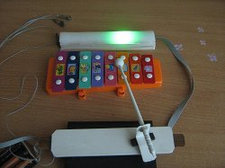
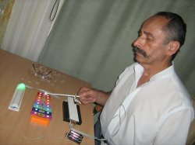

Конструктивное оформление разработанного метода реализовано (см. фото) в виде настольного портативного ксилофона(металлофона), ручки ударных палочек которого снабжены постоянным магнитным элементом.. По траектории движения ударной палочки в процессе музицирования расположены сенсоры магнитного поля, коммутирующие цепи включения светодиодных излучателей различного цвета и плоских (таблеточного типа) микровибраторов. Тем самым обеспечивается синхронизация звучания каждой ноты с включением соответствующего микровибратора и светодиодного излучателя определенного цвета.
Реализуемая техническим решением разработки возможность синхронизации создаваемой мелодии с аудиальными, зрительными и вибротактильными стимулами обеспечивает достижение эффектов целенаправленного влияния на психоэмоциональное состояние больного активными музыкальными приемами арт-терапии независимо от присущей ему ведущей репрезентативной системы. (т.е. обеспечивается возможность достижения целенаправленных психокорригирующих эффектов не только у «аудиалов», но и у «кинестетиков», и «визуалов»).
Фиксация с помощью лейкопластыря микровибраторов на границе «раздельных полушарных территорий» (Сандомирский М., 2001 ), -в области средней линии тела больного, позволяет формировать в процессе музицирования «бегущие вдоль позвоночника вибротактильные ощущения», концентрация внимания на которых способствует гармонизации межполушарных взаимодействий. Эффективной самокоррекции межполушарных взаимодействий способствует и сам процесс музицирования, т.к. человеческий мозг воспринимает музыку одновременно обоими полушариями (левое полушарие ощущает ритм, а правое – тембр мелодии).
Известно, что именно гармонизация межполушарных взаимодействий создает благоприятный фон для успешного формирования стрессоустойчивости, оптимизации вегетативной регуляции, инициирования состояния релаксации и эмоциональной стабильности.
Техническое решение разработки позволяет также реализовывать весьма актуальные для онкобольных психотехники уменьшения болевых ощущений. Для этих целей таблеточные микровибраторы с помощью пластыря фиксируются на требуемых, в зависимости от используемой психотехники борьбы с болью, участках тела. В процессе музицирования онкобольной создает мелодию с эффектом «бегущего поля вибротактильных ощущений» на фоне формируемого (путем проигрывания восходящей или нисходящей гаммы) музыкального символообраза «движения целительной энергии в патологический очаг». Это способствует активации эмоционально-образной компоненты управляемой визуализации и повышению эффективности применения аутосуггестивных приемов борьбы с болью («вытеснения боли», «отвлечения от болевых ощущений», «перемещения болевых ощущений в другой участок тела»).
Таким образом, разработанный метод позволяет общедоступными приемами ускоренно освоить музыкальные психотехники арт-терапии для целенаправленного получения следующих физиологических откликов, способствующих повышению эффективности применения инструментальной аутопсихотерапии при онкопатологии:
- активации эмоционально-образной компоненты управляемой визуализации путем инициирования направленного воображения мобилизации защитных сил организма для борьбы с болезнью;
- усиления концентрации внимания на нейтральных полисенсорных стимулах (аудиальных, тактильных, зрительных), что способствует снижению уровня депрессии и отвлечению от болевых ощущений;
- гармонизации межполушарных взаимодействий приемами музицирования и синхронизированной полисенсорной стимуляции в целях стабилизации эмоционального состояния;
- нейтрализации чувств тревожности и безысходности путем формирования характерного для активного музицирования комплекса ощущений получения эстетического наслаждения, созидания, сосредоточения на личном участии в генерировании гармоничных полисенсорных ритмостимулов;
- улучшения качества жизни онкобольных за счет развития навыков психической саморегуляции музыкальными приемами «целительного символообразования»;
- привлечения для активации защитных сил организма креативных резервов путем самовыражения своих чувств и своего состояния посредством перехода мышления с вербального на музыкально-образное.
Стоимость конструктивного оформления разработки не превышает 8 у.е., что расширяет возможности общедоступного самостоятельного, непосредственно в бытовых условиях, применения онкобольными приемов инструментальной самокоррекции психоэмоционального состояния в целях повышения качества их жизни и эмоциональной адаптации после выписки из стационара.

12. Новый инструментально-психофизиологический метод ускоренного освоения приемов психической саморегуляции при онкопатологии

Автор: Чаусовский Григорий Александрович, доцент Запорожского национального университета
Разработка общедоступных приемов ускоренного освоения приемов психической саморегуляции является актуальной проблемой в области онкопсихотерапии, т.к. диагноз рак является сильнейшей психологической травмой для онкобольного, инициирующей развитие состояний тревоги, депрессии, стресса, дисфории, нозогенных реакций.
Отсутствие навыков психической саморегуляции негативно влияет на состояние иммунной системы онкобольного, ограничивает возможности мобилизации защитных сил организма для борьбы с заболеванием, снижает эффективность комплексного лечения онкопатологии.
Ограничительным аспектом успешного ускоренного освоения приемов психической саморегуляции является отсутствие у онкобольного навыков релаксации, волевого управления дыханием, визуализации, медитации.
Новизной разработанного инструментального метода ускоренного освоения приемов психической саморегуляции является сочетанное применение биоадаптивных приемов респираторно-модулированной фотостимуляции, волевого управления дыханием, аромавоздействия, визуализации ритма дыхания и вибротактильной активации концентрации внимания.
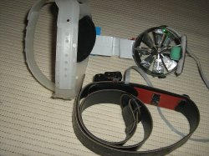
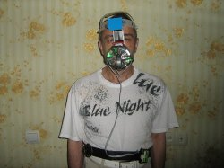
Конструктивное оформление разработанного метода реализовано (см.фото) в виде лицевого подвесного аппликатора – насаженной на полую ось фольговой крыльчатки, с размещенными под её лопастями зелеными светодиодными излучателями, включающимися на такте «выдоха» с помощью закрепленного на поясе микротактильного сенсора диафрагмального дыхания пользователя. На поясе также закреплен микротактильный сенсор дыхания, включающий на такте «вдоха» миниатюрный («таблеточного типа») микровибратор лицевого аппликатора, соприкасающийся с кончиком носа пользователя.
В процессе тренинга по освоению приемов психической саморегуляции пользователь га основе использования принципа биологической обратной связи формирует следующие навыки:
- волевого управления дыханием, такт «вдоха» которого сопровождается мягкой тактильной вибростимуляцией кончика носа пользователя, а такт «выдоха» визуализацией вращательного движения фольговой крыльчатки под действием потока выдыхаемого воздуха и респираторно – синхронизированной фотостимуляцией, формирующейся в результате периодического перекрывания светового излучения светодиодов вращающимися лопастями крыльчатки;
- мысленной концентрации и сосредоточения путем активации внимания на генерируемых на такте «вдоха» мягких вибротактильных стимулов в области кончика носа;
- медитации на дыхании путем концентрации внимания на отражаемых в «физиологическом зеркале» респираторно - синхронизированных визуальных и вибротактильных стимулов.
Экспериментально подтверждено (Спренджер К., 2010), что активация концентрации внимания на нейтральных стимулах способствует снижению уровня депрессии и отвлечению от болевых ощущений, а фотостимуляция инициирует состояние релаксации. При этом медитация на респираторно-синхронизированных световых вспышках зеленого цвета, способствует уменьшению чувствительности к боли (Грант Д., 2012) и стабилизации психоэмоционального состояния.
Нанесение на лопасти крыльчатки, вращающейся в потоке выдыхаемого пользователем воздуха, ароматических меток позволяет методами целенаправленного аромавоздействия рас ширить спектр положительных физиологических откликов, формируемых в процессе тренинга по освоению приемов психической саморегуляции. Так, например, использование эфирного масла лаванды или сосны способствует формированию анксиолитического (противотревожного) и иммунопротективного эффектов (Невидимов Н., 2003), а эфирного масла герани – снижению уровня болевых ощущений.
Положенный в основу разработки принцип биологической обратной связи (отражение тактов дыхания в «физиологическом зеркале» визуальных и вибротактильных стимулов) позволяет также ускоренно освоить навыки диафрагмально-релаксационного дыхания и медитации на дыхании, которые инициируют формирование физиологических откликов в виде снижения стрессовой реакции, мышечной и психической релаксации, гармонизации душевного состояния.
Техническое решение разработанного метода позволяет также реализовать принципиально новый прием фотостимуляции, основанный на формировании эффекта респираторно-модулированной светостимуляции, что создает предпосылки для повышения эффективности её применения в целях стабилизации психоэмоционального состояния онкобольного.
Экспериментально подтверждено (Сивер Д., 1985, Москвин В.,2009), что применение фотостимуляции эффективно для достижения следующих, весьма значимых для успешного применения приемов аутопсихотерапии при комплексном лечении онкопатологии, корригирующих воздействий:
- снижения стрессовых влияний, нормализации сна, активации восстановительных процессов и усиления иммунитета;
- уменьшения выраженности болевого синдрома;
- концентрации и мобилизации воли и ресурсов организма;
- изменения отношения к психотравмирующим ситуациям, снижения уровня тревожности;
- улучшения настроения и самочувствия.
Характерно, что целенаправленное воздействие на волновую активность коры головного мозга мерцающим цветом ( а приемы разработанного метода позволяют реализовать респираторно-модулированный эффект фотостимуляции) способствует ускорению освоения медитативных техник , которые, как уже отмечалось, инициируют формирование состояния душевной гармонии.

13. Разработана новая инструментальная психотехника снижения интенсивности болевых ощущений при онкопатологии

Чаусовский Григорий Александрович, доцент Запорожского национального университета
Известно (Верткин А., 2013), что около 40% онкобольных с промежуточными стадиями процесса и 60–87% с генерализацией заболевания страдают от болевого синдрома различной выраженности и для предотвращения действия боли на их физическое, психическое и моральное состояние необходимо осуществлять адекватное обезболивание.
Новизной разработанной психотехники снижения интенсивности болевых ощущений является сочетанное применение инструментальных приемов игрового биоуправления, динамичного цветомузыкального воздействия, активации волевой компоненты редуцирования болевых синдромов и формирования отвлекающих от боли респираторно-синхронизированной полисенсорной стимуляции.

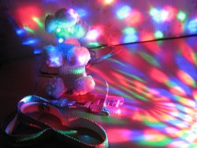
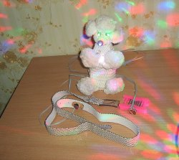
Конструктивное оформление разработанного метода реализовано (см.фото) в виде портативного цветодинамического проектора, формирующего плавное движение в трехмерном пространстве красочных разноцветных пятен, свечение которых модулируется ритмом воспроизводимой музыки, способствующей снижению интенсивности болевых ощущений. В комплект технического решения разработки входит также кистевой пружинный эспандер и пояс с тактильными сенсорами, которые обеспечивают синхронное с ритмом диафрагмального дыхания или сжимания кистевого эспандера включение зафиксированного на теле пользователя миниатюрного (таблеточного типа) микровибратора , а также электромеханической фигурки стоящего на задних лапках щенка пуделя. Включение электромеханической фигурки пуделя сопровождается её «оживлением»: в глазах зажигаются светодиодные излучатели, он начинает вилять хвостиком, махать лапками и совершать ритмичные движения туловищем, что позволяет реализовать принцип игрового биоуправления в целях отвлечения от болевых ощущений.
Техническое решение разработки обеспечивает возможность сочетанной реализации комплекса психотехник для снижения интенсивности болевых ощущений, основанных на применении следующих инструментальных приемов:
- музыкотерапии;
- игрового биоуправления;
- использовании глазодвигательных и фотостимуляционных антиболевых приемов;
- биоадаптивного управления противоболевыми полисенсорными стимулами;
- активации волевой компоненты редуцирования болевого синдрома;
- отвлечения от болевых ощущений концентрацией внимания на вибротактильных стимулах и визуализацией внешних объектов, формирующих положительный эмоциональный отклик.
Экспериментально подтверждено (Бредт Д.,2012; Хартлинг Л.,2013), что музыка способствует снижению интенсивности болевых ощущений посредством отвлечения от боли, обусловленного стимуляцией условно-рефлекторной эмоциональной реакции человека, вовлечения его в мыслительные процессы путем сознательного погружения в «решение музыкальных задач».
Сопровождение музыки синхронными динамичными цветовыми эффектами способствует не только усилению эмоционального восприятия музыки, но и формированию эффекта «погружения в трехмерное пространство плавно перемещаемых разноцветных красочных световых бликов».
Визуализация динамичного перемещения в трехмерном пространстве световых бликов, формируемых цветодинамическим проектором, способствует инициированию фотостимуляционного и глазодвигательного приемов снижения уровня болевых ощущений. Экспериментально подтверждено (Голуб Я., 2008; Хоберман Дж.,2008), что фотостимуляция зрительных анализаторов способствует оптимизации вегетативной регуляции и снижению болевых ощущений. Это обусловлено тем, что в механизме формирования эффекта обезболивания фотостимуляцией зрительных стимулов главную роль играет увеличение продукции серотонина (Гейм Р., 2004), стимулирующего эндогенный синтез эндорфинов (Takahasi T., 1976), которые снижают болевую чувствительность за счет угнетения активности ноцицептивных структур.
Предусмотренное приемами разработанного метода биоадаптивное управление «оживлением» фигурки стоящего на задних лапках щенка пуделя (включение с помощью кистевого эспандера электромеханической фигурки щенка ), сопровождаемое движением его лапок, головы и туловища, а также зажиганием светодиодных излучателей, способствует не только отвлечению от болевых ощущений, но и активации волевых усилий для успешного редуцирования болевого синдрома. Экспериментально подтверждено (Ханг А., 2010), что сознательное кратковременное напряжение любых мышц (в том числе и мышц кисти) способствует активации воли и купированию болевых ощущений.
Выбор в качестве объекта для реализации приема игрового биоуправления, используемого для отвлечения от болевых ощущений, фигурки щенка пуделя обусловлен тем, что именно эта порода собак наделена особой доброжелательностью к человеку, характеризуется элегантным и гармоничным внешним видом. Это способствует формированию положительного эмоционального отклика при визуализации процесса «оживления» фигурки щенка. Экспериментально подтверждено (Марина де Томмазо., 2010), что рассматривание внешних объектов, вызывающих формирование положительных эмоций, способствует значительному снижению уровня болевых ощущений.
Как уже отмечалось, техническим решением разработки предусмотрено также использование режима респираторно - биоадаптивного управления «оживлением» фигурки щенка (электромеханическая фигурка щенка включается на такте «выдоха» и последующей паузы с помощью закрепленного на поясе сенсора). Этот режим на основе использования принципа биологической связи обеспечивает ускоренное общедоступное освоение приемов диафрагмально-релаксационного дыхания и психотехники «медитации на дыхании, которые способствуют формированию благоприятных для обезболивания эффектов мышечной и психической релаксации, редуцирующему воздействию на эмоциональную составляющую болевого синдрома. (Павленко С., 2007). Согласно экспериментальным данным (Grant J., 2009), «медитация на дыхании» позволяет снизить болевую чувствительность на 18%.
Предусмотренная приемами разработки возможность респираторно-синхронизированного включения фиксируемого на теле пользователя микровибратора, позволяет также реализовывать эффект обезболивания, т.к. «переключение внимания на собственное тело является эффективной психотехникой отвлечения от болевых ощущений» (Mancini F., 2011).
Таким образом, предложенный метод позволяет сочетано применять комплекс психотехник, обеспечивающих возможность самокоррекции эмоционального состояния в целях нейтрализации психогенной компоненты боли, более эффективного применения аутосуггестивных приемов обезболивания, формирования конкурирующей с болевой импульсацией полисенсорной стимуляции, использования волевых усилий для редуцирования болевого синдрома, активации выработки организмом связанных с обезболивающим эффектом эндогенных опиатов.
Следует также отметить, что совладение с эмоциональными компонентами боли (тревогой, стрессом, депрессией, особенностями внутреннего локус-контроля) способствует формированию более благоприятного психологического фона для воздействия анальгезирующих средств, осознанию онкобольным значения собственных усилий в контроле за болью, снижению уровня интенсивности болевых ощущений приемами аутосуггестии и отвлечения.

14. Разработана новая методика ускоренного освоения психотехнологии повышения качества жизни при онкопатологии
Автор: Чаусовский Григорий Александрович, доцент Запорожского национального университета
Новизной разработки является сочетанное применение инструментальных психотехник борьбы с болью, самокоррекции психоэмоционального состояния и умеренных физических нагрузок.
.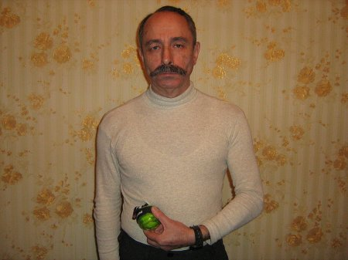

Конструктивное оформление разработки реализовано (см. фото) в виде кистевого гироскопического тренажера (эспандера), снабженного светодиодным лазерным излучателем, обеспечивающим возможность визуального самоконтроля за интенсивностью выполнения физических упражнений по динамике изменения геометрических световых фигур в процессе физического тренинга (Чаусовский Г., 2013).
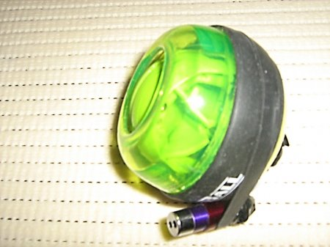
Известно (Коуи А., 2012, Кэтбелл А., 2012), что умеренные физические нагрузки способствуют формированию у онкобольных позитивного настроения, снижению уровня депрессии, активации иммунной системы, улучшению сна и общего самочувствия.
Следует также отметить, что умеренные физические нагрузки инициируют повышение уровня галанина, пептида, регулирующего обмен гормонов серотонина и норадреналина (Холмс Ф.,2010), что способствует эффективной профилактике депрессивных расстройств у онкобольных.
Снабжение гироскопического кистевого тренажера лазерным светодиодным излучателем позволяет также использовать его для ускоренного освоения онкобольным психотехники десенсибилизации и переработки движением глаз (ДПДГ), способствующей нейтрализации негативного влияния психотравмирующей информации (Шапиро Ф., 1987., Доморацкий В., 2003) на психоэмоцональное состояние больного. При этом визуализация перемещения «лазерного зайчика» инициирует реализацию глазодвигательных паттернов, способствующих снижению уровня тревоги, страха и тягостных мыслей, чувства безысходности, что весьма актуально для повышения эффективности применения приемов психотерапии в комплексном лечении онкопатологии.
Характерно, что применение гироскопического кистевого эспандера способствует также активации концентрации внимания в процессе тренинга, т.к. раскручивание с помощью кисти гироскопического ротора требует осуществление непрерывного тактильного самоконтроля в целях обеспечения синхронизации вращательных движений руки и ротора. Активация концентрации внимания создает предпосылки как для снижения уровня депрессии (известно, что концентрация внимания способствует минимизации проявлений депрессии), так и для отвлечения от болевых ощущений. Экспериментально подтверждено (Спренджер К., 2010), что «обезболивающие эффекты от переключения внимания связаны с естественной выработкой клетками головного мозга эндогенных опиатов, которые играют важную роль в снижении болевых ощущений».
Снижению болевых ощущений способствует также целенаправленное соприкосновение корпуса гироскопического кистевого тренажера с вращаемым ротором с кожными покровами здоровых участков тела пользователя. При этом тактильный контакт с вибрирующим корпусом гироскопического кистевого эспандера способствует активации эмоционально-образной компоненты психологического приема уменьшения болевых ощущений путем образного представления их перемещений и последующей редукции, ускоренному освоению онкобольным психотехники управляемого воображения, используемой для редуцирующего воздействия на эмоциональную составляющую болевого синдрома.
Интенсивная мышечная нагрузка гироскопическим эспандером на кисть руки позволяет также успешно реализовывать эффекты латеральной терапии (Чуприков А., 1994., Чаусовский Г., 2010) в целях целенаправленной самокоррекции психоэмоционального состояния. Это обусловлено тем, что мышечная стимуляция гироскопическим эспандером левой и правой кистей рук сопровождается активацией метаболических процессов в соответствующем полушарии головного мозга. Приемами радиотеплового сканирования экспериментально подтверждено (Годик Э., 2010), что поочередная мышечная стимуляция левой и правой кистей рук сопровождается формированием эффекта контралатеральной реакции полушарий головного мозга.
Стимуляция левого предплечья эффективна при проявлениях тревожности, раздражительности, а правого предплечья при вялости, повышенной истощаемости, печальной гипотимии (Чуприков А., 1994).
Таким образом, предложенная психотехнология расширяет возможности ускоренного самостоятельного освоения онкобольным после выписки из стационара комплекса психотехник, способствующих стабилизации его психоэмоционального состояния, уменьшению болевых ощущений и улучшению общего самочувствия.

15. Разработаны очки для изменения вектора направленности эмоций при онкопатологии приемами аутопсихотерапии
Автор: Чаусовский Григорий Александрович, доцент Запорожского национального университета
Известно (Чернавский Д., 2003; Финагентова Н., 2010;Уманский С., 2011), что использование приемов психотерапии способствует повышению эффективности комплексного лечения онкопатологии, улучшению качества жизни онкобольных.
Для психологической адаптации к ситуации онкологического заболевания требуется ускоренное освоение онкобольным различных психотехник по стабилизации психоэмоционального состояния. После выписки из стационара, эта проблема становится весьма актуальной для онкобольных, проживающих вдали от специализированных центров по психотерапевтическому сопровождению больных с онкопатологией.

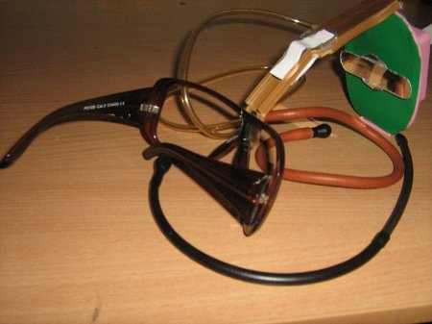
Известно (Чернавский Д., 2003; Финагентова Н., 2010;Уманский С., 2011), что использование приемов психотерапии способствует повышению эффективности комплексного лечения онкопатологии, улучшению качества жизни онкобольных.
Для психологической адаптации к ситуации онкологического заболевания требуется ускоренное освоение онкобольным различных психотехник по стабилизации психоэмоционального состояния. После выписки из стационара, эта проблема становится весьма актуальной для онкобольных, проживающих вдали от специализированных центров по психотерапевтическому сопровождению больных с онкопатологией.
Новизной разработки является создание возможности общедоступного, непосредственно в бытовых условиях, ускоренного освоения онкобольным комплекса психотехник, способствующих стабилизации его психоэмоционального состояния путем сочетанного применения для этих целей инструментальных приемов самоиндукции мягкого трансового состояния, антистрессового дыхания и монауральной аутосуггестии.
Конструктивное оформление разработки реализовано (см. фото) в виде закрепленного на оправе очков миниатюрного электромеханического генератора, обеспечивающего медленное (со скоростью 1об/мин) вращение зеркала, его ритмичные (с частотой 1кол/сек) механические микроколебания («подергивания»), синхронизированные с генерированием монаурально (правым ухом) регистрируемых звуковых щелчков. Техническим решением разработки предусмотрен также монауральный мониторинг ритма дыхания пользователя по шумовым эффектам носового дыхания пользователя (Чаусовский Г., 2007) с помощью полого акустопроводника в цепи («носовой ход – ушной проход левого уха»). Самоконтроль волевого управления ритмом «дыхания на счет» осуществляется путем монаурального прослушивания звуковых щелчков и одновременной визуализации синхронизированных с ними микроколебаний вращаемого зеркала. Это позволяет пользователю ускоренно освоить психотехнику медитации «дыхания на счет».
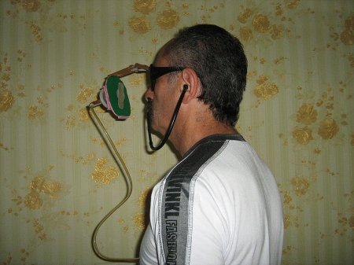
Визуализация пользователем отражения своего взгляда на вращающемся зеркале на фоне ритмичных акустических стимулов способствует индукции мягкого состояния транса, которое утилизируется приемами монауральной аутосуггестии (путем нашептывания с помощью акустопроводника аффирмаций психокорригирующей смысловой направленности).
Разработка позволяет в рамках одного портативного устройства реализовывать общедоступными приемами комплекс инструментальных психотехник, обеспечивающих формирование следующих целенаправленных психокорригирующих эффектов:
- самоуправления эмоциональным стрессом приемами волевого управления ритмом дыхания на фоне его самоконтроля путем монаурального прослушивания респираторных акустических эффектов;
- изменения вектора направленности эмоций путем остановки потока непродуктивного мышления и снижения возбуждения коры головного мозга переключением внимания на дыхательные паттерны , в частности, на осуществление полисенсорного самоконтроля «дыхания на счет»;
- дистанцирования от стрессогенной ситуации психотехникой медитации на дыхании;
- целенаправленной самокоррекции психоэмоционального состояния утилизацией приемами монауральной аутосуггестии мягкого трансового состояния, индуцированного ритмично-монотонными визуальными и аудиальными стимулам, на фоне визуализации зеркального отображения взгляда пользователя.
Таким образом, разработанные очки позволяют общедоступными приемами (стоимость конструктивного оформления разработки около 5 у.е.) ускоренно освоить комплекс психотехник, способствующих эмоциональной адаптации онкобольного, эффективному отвлечению его от психотравмирующих мыслей, мобилизации психологических резервов для улучшения функционального состояния организма и развития эмоциональной устойчивости.
16. Инструментальная психотехника ускоренного освоения приемов аутосуггестии для повышения психологического качества жизни при онкопатологии
Чаусовский Григорий Александрович, доцент Запорожского национального университета
Эффективность использования психотерапевтических (психонейроиммунологических) приемов в комплексе с другими методами для лечения онкологических заболеваний подтверждена результатами многолетних экспериментальных исследований (Саймонтон К., 1980; Гоулер Я., 1997).
Согласно литературным данным (Кондрашов В., 2004), при использовании метода психонейроиммунологии значительное улучшение состояния онкологических больных даже на поздних стадиях заболевания.Однако положительный потенциальный эффект психотерапии рака, предусматривающий программирование мозга на самоисцеление путем воздействия разума на иммунную систему, мог бы быть значительно выше. Ограничительными аспектами психотерапии рака является отсутствие индивидуальных навыков к самоформированию образно – чувственных представлений исцеляющей направленности, расслаблению, концентрации и визуализации. Известные методы психотерапии рака также не в полной мере учитывают фактор различий предпочтительности репрезентативной системы у аудиалов, визуалов и кинестетиков.
Предлагаемая технотронно – психонейроиммунологическая технология позволяет общедоступными приемами значительно расширить возможности психотерапии рака, т.к. её инструментальное оформление обеспечивает по принципу биологической обратной связи успешное освоение навыков самоформирования особого состояния сознания, которое включает элементы релаксации, концентрации и визуализации. Известно (Шойфет М., 2003), что именно особое состояние сознания («нахождение между сном и бодрствованием, между разумом и инстинктом, между волей и безволием, между сознательным и бессознательным») создает предпосылки для успешного введения в центральную нервную систему различных терапевтических программ. При этом эмоциональные составляющие образной мысли способствуют инициированию целенаправленных сдвигов в физиологических системах (получения прогнозируемых зиологических откликов исцеляющей направленности).
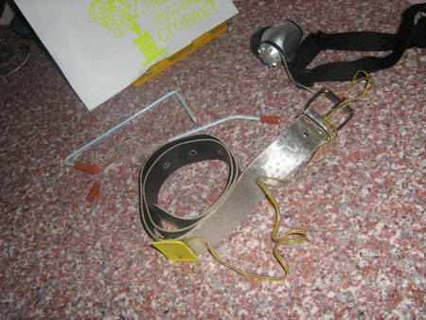
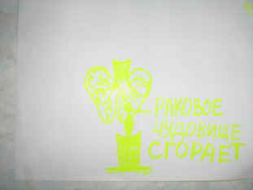
Инструментальное оформление разработанной психотехнологии предусматривает использование пояса с микротактильным сенсором, регистрирующим параметры диафрагмального релаксационного дыхания и включающим на фазе удлиненного «выдоха» закрепленный на лбу пользователя светодиодный источник ультрафиолетового излучения. Под действием ультрафиолетового излучения в затемненном помещении люминесцирует нанесенный фотохромным карандашом на твердую поверхность (бумагу, картон, пластик и т.П.) Рисунок визуального представления образа своей болезни и её успешного лечения. В ушные проходы пользователь вставляет обрезиненные торцы полых акустопроводников, образующих акустические каналы «правое ухо – носовой ход», «левое ухо – ротовая щель». Закрепленный на поясе микротактильный сенсор синхронно с актами дыхания (на «выдохе») включает аппликатор - микровибратор, который фиксируется над проблемной зоной и инициирует кинестетическое восприятие мысленного воспроизведения целительного сюжета рисунка.

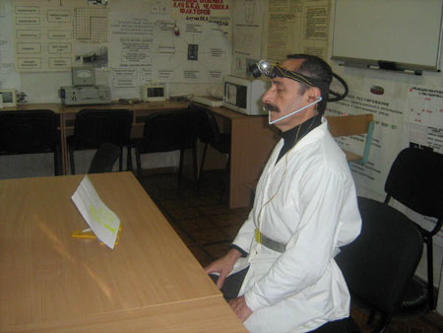
Алгоритм реализации разработанной психотехнологии следующий:
Пользователь перед засыпанием, находясь в постели в затемненном помещении, переходит на диафрагмально – релаксационный тип дыхания (относительно короткий вдох и последующий удлиненный выдох с паузой). При этом на фазе «выдоха» микротактильный пояс сенсора включает закрепленный на лбу ультрафиолетовый излучатель, световой поток которого направлен на установленный у ног лежащего пользователя фотохромный рисунок. Под действием ультрафиолетовых лучей рисунок в темноте ярко люминесцирует синхронно с выдохом, что позволяет пользователю на фоне визуализации ритмики своего дыхания, способствующего релаксации и концентрации, одновременно образно визуализировать целительный сюжет рисунка. Это способствует «вхождению» в особое состояние сознания с характерным для него высвобождением правого образного полушария из-под опеки доминирующего в обычном состоянии левого логического полушария. Правое полушарие, став ведущим, инициирует состояние повышения восприимчивости к мысленным и зрительным образам, и способствует целенаправленному их воздействию на деятельность организма человека . Как уже отмечалось, эмоциональные составляющие образной мысли вызывают реальные сдвиги в физиологических системах (Шойфет М.,2003).
По мнению автора разработки, при психотерапии рака для формирования целительного сюжета рисунка целесообразно использовать характерный для славянских методов народной медицины метод совмещения образов (например, совмещение образа болезни с образом сжигающего её пламени свечи). Одним из вариантов такого похода является использование сделанного фотохромным карандашом рисунка (см. фото), отражающего сюжет сжигания локализованного скопления раковых клеток (опухоли) пламенем свечи на фоне текста: «Раковое чудовище сжигаю. Я сильный и мои возможности неограниченны, я побеждаю болезнь». Синхронно с визуализацией рисунка эти же слова-аффирмации нашептываются пользователем с помощью акустопроводника в левое ухо ( при этом смысловая нагрузка аффирмаций обращена к правому полушарию, и, соответственно, к подсознанию ). Одновременно, в левое ухо с помощью акустопроводника (Чаусовский Г., 2008) поступает акустическая информация («шумовые эффекты носового дыхания»), что позволяет загрузить левое логическое полушарие нейтральной акустической информацией с целью «раскрепощения» правого полушария, к которому и обращены образно – чувственные представления о «процессе уничтожения раковых клеток».. Синхронизированное с дыханием и визуализацией вибротактильное воздействие кинестетически усиливает зрительно - образное восприятие целенаправленного воздействия на патоочаг (« уничтожение раковых клеток « пламенем» иммунных клеток»).
Приемы разработки обеспечивают комплексную реализацию следующих психотехник:
- визуализацию по принципу биологической обратной связи ритмики дыхания ( рисунки с целительным сюжетом люминесцируют синхронно с дыханием), что позволяет целенаправленным её корригированием инициировать необходимые для вхождения в особое состояние сознания релаксацию и концентрацию на дыхании;
- синхронизацию с ритмикой дыхания образно – чувственной визуализации сюжетов целительной направленности с целью перестройки мозга на новую систему восприятия сигналов и формирования тем самым благоприятного состояния для ввода различных терапевтических программ в центральную нервную систему;
- целенаправленное самоформирование осознанных снов с целью визуализации образов исцеляющей направленности;
- инициирование эффекта синестезии (совместного чувства) синхронизацией дыхания с визуальным, аудиальным и кинестетическим сопровождением целенаправленного формирования эмоционально – образного самопредставления процессов уничтожения раковых клеток иммунными клетками и самопрограммирования мозга на самоисцеление.
Предложенная разработка позволяет повысить как эффективность, так и значительно расширить общедоступность использования приемов инструментальной психотерапии для повышения психологического качества жизни за счет реализации следующих эффектов:
- инструментальной активации потенциальных способностей человека к самоформированию ярких, эмоционально окрашенных мыслеобразов целительной направленности независимо от индивидуальной специфики его репрезентативной системы ( генетически обусловленной индивидуальной предпочтительности у визуалов, аудиалов и кинестетиков);
- общедоступной возможности самостоятельного осуществления при минимальных затратах и непосредственно в бытовых условиях тренингов по самопрограммированию мозга для мобилизации внутренних резервов и механизмов защиты организма в целях активации его компенсаторных возможностей и иммунобиологической активности, обеспечения осознанного вмешательства сознания в процессы повышения психологического качества жизни при онкопатологии.

17. Инструментальная кардио-вибротактильная психотехнология для прикладных задач психотерапевтического сопровождения онкологических больных

Чаусовский Григорий Александрович, доцент Запорожского национального университета
По данным ВОЗ, онкологические заболевания являются одной из основных причин смерти во всем мире, а общее число онкобольных постоянно увеличивается.
Известно (Уманский С., 2011), что «психотерапевтическое сопровождение онкологических больных повышает качество их жизни и увеличивает её продолжительность».
Инструментальные приемы психотерапевтического сопровождения онкологических больных (Чаусовский Г., 2010) расширяют возможности ускоренного освоения навыков самокоррекции психоэмоционального состояния, снятия болевого синдрома, реализации психонейроиммунологических эффектов активизации резервных возможностей организма для борьбы с заболеванием.
Новизной разработанного инструментальной психотехнологии для психотерапевтического сопровождения онкологических больных является отражение по принципу биологической обратной связи (БОС) показателя частоты сердечных сокращений (ЧСС) больного в «физиологическом зеркале» вибротактильных, визуальных и акустических стимулов, и их использования для:
- устранения болевого синдрома;
- самокоррекции психоэмоционального состояния;
- ускоренного освоения психотехник, способствующих продлению жизни больного и отдалению проявлений рецидивов.
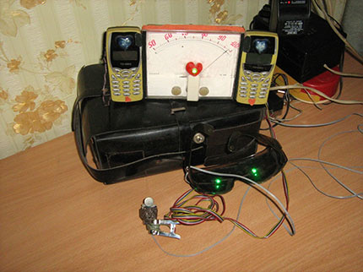
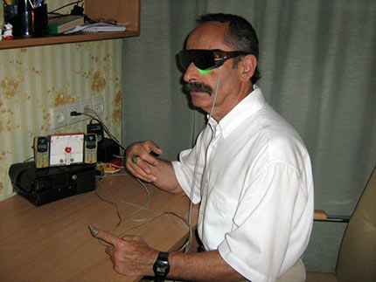
Конструк тивное оформление разработанной психотехнологии (см.фото) реализовано в виде портативного электронного пульсометра, снабженного фотоэлектронным сенсором и преобразователем показателя ЧСС в функциональный электрический сигнал, который синхронно с сердечным ритмом больного включает закрепленный на перстне миниатюрный (таблеточного типа) микровибратор и зафиксированные на затемненных очках светодиодные излучатели.
Техническое решение разработанной психотехнологии обеспечивает возможность комплексной реализации следующих психотехник:
- использования модулированных ЧСС микротактильных вибраций руки для снятия болевого синдрома приемами тактильного воздействия на болевой очаг;
- ускоренного освоения для уменьшения болевых ощущений навыков медитации на ритме сердечных сокращений, «очувствленных» вибротактильными, визуальными и слуховыми стимулами;
- применения синхронизированных с показателем ЧСС визуальных, вибротактильных и слуховых стимулов для формирования прогнозируемых физиологических откликов (снижения уровня тревожности, нейтрализации стресса , гармонизации душевного состояния);
- ускоренного освоения навыков релаксационного типа дыхания путем использования приема «дыхания на счет ударов сердца» по принципу БОС;
- освоения психотерапевтических приемов обезболивания приемами «переключения внимания на кардиологические сигналы тела», которые отражаются в «физиологическом зеркале» вибротактильных, акустических и визуальных стимулов;
- ускоренного освоения навыков направленной образно-символической визуализации для аутосуггестивного «вытеснения боли энергией сердечных сокращений», «уничтожения атипичных клеток генерируемой сердцем целительной энергией» и т.п.
- Приемы разработанной психотехнологии обеспечивают также возможность реализации принципа автоматической самоподстройки под индивидуальное психоэмоциональное состояние больного, формирования «целительных обезболивающих прикосновений», модулированных синхронизированными с ЧСС вибротактильными воздействиями. При этом возможность комплексного формирования синхронизированных с ЧСС больного визуальных, тактильных и слуховых (по характерным акустическим эффектам микровибраций) образов, способствует одновременной активации различных участков коры головного мозга, что позволяет более эффективно реализовывать «управление сверху вниз, когда мозговая деятельность, в частности воображение, вызывает непосредственную реакцию со стороны организма» (Комисарук Б., 2011).
Таким образом, предложенная психотехнология создает предпосылки для повышения эффективности существующих методов психотерапевтического сопровождения онкологических больных, путем дополнения их инструментальными приемами полисенсорного очувствления по принципу БОС показателя ЧСС больного, с целью получения следующих психотерапевтических эффектов:
- ускоренного освоения различных психотехник (медитативных, дыхательных, аутосуггестивных) устранения болевого синдрома;
- самокоррекции психоэмоционального состояния (релаксации, снижения уровня личностной тревожности, восстановления психологических ресурсов);
- активации эмоционально-образной компоненты психонейроиммунологических методов мобилизации собственных защитных сил организма для борьбы с болезнью.

18. Технотронная психотехнология самообучения навыкам психической саморегуляции при онкологических заболеваниях
Чаусовский Григорий Александрович, доцент Запорожского национального университета
По данным экспертов ВОЗ, к 2030 году количество ежегодно диагностируемых новых случаев онкологических заболеваний повысится на 69% и, соответственно, смертность к тому времени повысится на 72% ,и будет составлять около 13 млн. случаев в год.
Известно (Березкин Д., 1976), что «диагноз рак является сильнейшей психологической травмой и онкологического больного следует рассматривать как человека, находящегося в серьезнейшей стрессовой ситуации». Неумение управлять своим поведением во время стресса и отрицательные эмоции негативно влияют на состояние иммунной системы онкобольного, ограничивают возможности мобилизации защитных сил его организма для борьбы с заболеванием.
Для онкобольных характерны следующие психоэмоциональные расстройства (Рилов А., 2009; Андрющенко А., 2009):
- тревога;
- страх;
- депрессия;
- дисфория;
- нозогенные реакции (гипонозогнозия и гипернозогнозия).
Экспериментально подтверждено (Ивашкина М. ,2009), что своевременное осуществление психокоррекционных мероприятий способствуют выходу в длительную ремиссию более чем у 40% онкобольных.
Приемы психической реабилитации онкологических больных позволяют достигнуть следующих положительных терапевтических эффектов (Лобазова А.,2008):
- уменьшение побочных действий основного лечения, в частности, лучевой и химиотерапии;
- формирование позитивного мышления и противодействие характерным для онкозаболеваний негативным проявлениям стрессовых и депрессивных состояний;
- улучшение состояния иммунитета и общей сопротивляемости, включая противоопухолевый иммунитет;
- мобилизацию внутренних резервов организма для борьбы с онкологическим заболеванием.
Эффективность использования приемов психической реабилитации онкобольных зависит от регулярности их реализации на всех этапах лечения (от диагностики и предоперационной подготовки до выписки больного из стационара и последующего самостоятельного осуществления психокоррекционных мероприятий в домашних условиях). Естественно, что для этого требуется освоение онкобольным навыков психической саморегуляции в максимально короткие сроки.
По мнению автора, наиболее эффективными для этих целей являются инструментальные методы психокорреции, основанные на использовании принципов биологической обратной связи (БОС), позволяющих осуществлять ускоренное самообучение навыкам нормализации психоэмоционального состояния и формировать чувство уверенности в своих возможностях быть властелином эмоций.
Новизной разработанной психотехнологии самообучения навыкам психической саморегуляции является респираторно-биоадаптивное управление ритмикой полисенсорных стимулов для комплексной реализации психотехник релаксации, медитации и аутосуггестии на фоне активации эмоционально- образных компонент целенаправленно формируемых мыслеобразов целительной направленности.
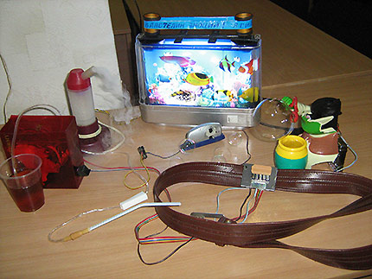
Конструктивно разработанная психотехнология реализована в виде портативного настольного тренажерного комплекса (см .фото), состоящего из «электромеханического аквариума», имитирующего красочную картину мерного плавания рыбок и покачивания водорослей, генераторов запаха и мыльных пузырей, устройства звукового воспроизведения медитативной музыки и миниатюрного перистальтического насоса для капельной подачи по капилляру жидкого пищевого компонента (например, сока) в ротовую полость пользователя. «Электромеханический аквариум» снабжен приставкой, обеспечивающей синхронное с «плаванием» рыбок формирование эффекта «плывущей текстовой строки» аффирмаций психокррекционной смысловой направленности. Генератор запаха выполнен в виде ультразвукового распылителя эфирного масла, а генератор мыльных пузырей в виде электромеханической системы автоматической подачи мыльного раствора в зону воздушного потока (надува пузырей).
Все вышеотмеченные устройства тренажерного комплекса включаются синхронно с ритмикой дыхания пользователя с помощью закрепленных на поясе микротактильных сенсоров — регистраторов частоты диафрагмального дыхания. Это обеспечивает возможность по принципу БОС мониторировать пользователем ритмику своего дыхания в «физиологическом зеркале» полисенсорных (вкусовых, зрительных, обонятельных, слуховых и тактильных) ощущений, усиливать эмоционально-образные компоненты формируемых самопредставлений целительной направленности путем визуализации синхронизированных с дыханием реальных эффектов возникновения динамичного «аэрозольного облачка» распыляемого эфирного масла, появления красочного потока мыльных пузырей, «оживления» рыбок в аквариуме и приведения в движение «плывущих текстовых строк» аффирмаций.
Таким образом, вне зависимости от предпочитаемой репрезентативной системы онкобольного и его индивидуальных способностей к визуализации и самоформированию образно-чувственных представлений, приемы разработанной психотехнологии расширяют возможности общедоступного ускоренного самообучения навыкам психической саморегуляции (использования психотехник волевого управления дыханием, медитации на дыхании, релаксации, концентрации внимания, формирования трансового состояния, аутосуггестии).
В рамках поставленной цели инструментальной психической реабилитации онкологических больных, ускоренное самообучение создает предпосылки для минимизации негативного влияния вышеотмеченных психоэмоциональных расстройств на эффективность противоопухолевой терапии на всех этапах лечения, в том числе и после выписки из стационара. Это обусловлено следующими, экспериментально подтвержденными результатами исследований в области психической реабилитации онкобольных.
Волевое управление дыханием позволяет целенаправленно корригировать индивидуальный вегетативный статус (Триняк Н., 1991;Чаусовский Г., 2009) и, соответственно, психовегетативно инициировать весьма значимое для успешной психической реабилитации состояние душевного равновесия. 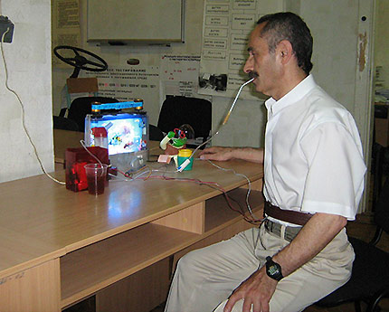
Реализуемое разработкой самообучение диафрагмально-релаксационному типу дыхания по принципу (БОС), способствует формированию благоприятного для освоения приемов образно-символического самопредставления активации целительных процессов состояния релаксации (в результате стимуляции при диафрагмальном дыхании окончаний блуждающего нерва и формирования выраженного «тормозного» рефлекса Геринга-Брейера, способствующего стабилизации психических процессов). Достигаемое общедоступными приемами самотренинга состояние релаксации позволяет также повысить эффективность реализации психонейроиммунологических эффектов активизации резервных возможностей организма для самооздоровления, формирования более адаптивного отношения к болезни и лечению (Саймонтон К., 2001; Малкина-Пых И., 2005; Лихач А., 2007., Чаусовский Г., 2008).
Использование приема генерирования мыльных пузырей, синхронизированного с ритмикой дыхания больного, за счет активации эмоционально-образной компоненты респираторного тренинга также способствует ускорению обучения навыкам диафрагмально-релаксациионного типа дыхания. При этом визуализация процесса формирования потока мыльных пузырей на такте выдоха создает благоприятный фон для формирования «целительных мыслеобразов», образного самопредставления процесса уничтожения атипичных клеток аналогичного лопанью пузырей. Летящие по воздуху переливающиеся всеми цветами радуги прозрачные мыльные пузыри символизируют хорошее настроение и оптимистический настрой, что весьма значимо для формирования состояния душевного равновесия.
Предусмотренная разработанной психотехнологией синхронизация ультразвукового распыления эфирного масла с ритмикой дыхания обеспечивает создание дополнительного визуального элементом БОС, способствующего ускорению обучения навыкам диафрагмально-релаксационного типа дыхания и медитации на дыхании. Образующееся при этом динамичное аэрозольное облачко может быть использовано для усиления образно-символической компоненты самопредставления «выдыхания уничтоженных внутренними целительными силами атипичных клеток». Одновременно создаются предпосылки и для повышения эффективности использования приемов ароматерапии в целях нейтрализации побочных эффектов лучевой и химиотерапии (тошноты, рвоты, повышенной утомляемости). Для этого целей целесообразно применение эфирных масел имбиря, лаванды, иланг-иланга, сандала. Аромавоздействие на систему обоняния больного эфирными маслами лаванды или сосны способствует формированию анксиолитического (противотревожного) и иммунопротективного эффектов (Невидимов Н., 2003). Эфирное масло герани проявляет свойства анальгетика и способствует формированию состояния оптимизма, базилика — побуждает к активному образу жизни, эвкалипта — поддерживает иммунитет и стимулирует резервы организма, чабреца — стимулирует иммунную систему и усиливает жажду деятельности (Удалова В., 2003). Используемый в рамках разработанной психотехнологии прием респираторного управления ритмикой вкусовой стимуляции (синхронизированного с ритмикой дыхания капельной подачи жидкого пищевого компонента в ротовую полость) позволяет больному по тактильным и вкусовым ощущениям как мониторировать ритмику диафрагмально — релаксационного дыхания, так и осуществлять приемы вкусовой коррекции негативных побочных эффектов лекарственной терапии онкобольных. Так, например, для уменьшения тошноты целесообразно в качестве респираторно- управляемых вкусовых стимулов использование осветленных яблочных и виноградных соков. При этом создаются возможности для общедоступного самообучения приемам «вкусовой медитации», также способствующей устранению тошноты при лучевой и химиотерапии, и стабилизации психоэмоционального состояния, формированию образно-символических самопредставлений «растворения патологических очагов и подавления болевых ощущений каплями жидкости, поступающей синхронно с ритмикой дыхания в ротовую полость больного».
Осуществляемое с помощью приемов разработанной психотехнологии синхронизированное с ритмикой дыхания полисенсорное воздействие на фоне «плывущих текстовых строк» аффирмаций психокррегирующей смысловой направленности создает предпосылки для минимизации влияния негативных психоэмоциональных факторов на соматический статус онкобольного, уменьшения побочных явлений и осложнений, вызванных основной терапией, стимулирования или восстановления природных механизмов защиты и борьбы с онкозаболеванием.
Стоимость аппаратурного оформления разработанной психотехнологии не превышает 30 у.е., что позволяет утверждать о общедоступности её использования как в условиях лечебных стационаров (для применения в комплексе лечебных мероприятий по купированию пограничных нервно-психических расстройств у онкобольных на различных этапах лечения), так и для самостоятельного использования в домашних условиях после выписки больного из стационара (с целью безмедикаментозной самокоррекции психоэмоционального состояния, активации внутренних резервов организма для борьбы с заболеванием).

19. Технотронная психотехнология активации эмоционально-образной компоненты управляемой визуализации, используемой для прикладных задач стабилизации эмоционального состояния при онкопатологии

Чаусовский Григорий Александрович, доцент Запорожского национального университета
Известно, что онкологические заболевания являются причиной ежегодного ухода на планете из жизни около двенадцати миллионов человек и если не будут разработаны более совершенные методы профилактики и лечения этого заболевания, смертность от онкологических болезней может возрасти более чем на 75%.
В комплексном лечении онкопатологии применяются и методы психотерапии, способствующие целенаправленной коррекции психоэмоционального состояния онкобольных и активации их иммунного статуса. Экспериментально подтверждено (Саймонтон К., 1978; Чернавский Д., 2003; Шойфет М., 2003; Плисс Б., 2011), что на активность натуральных киллеров, которые вводят в атипичную клетку-мишень факторы апоптоза (Warren H., 1999) можно влиять смысловой компонентой информационного воздействия (Чернавский Д., 2003).
Эффективность использования в комплексном лечении онкопатологии психонейроиммунологических приемов, способствующих мобилизации собственных иммунных сил организма, в значительной степени зависит от успешности освоения навыков визуализации, концентрации внимания и формирования образно-чувственных представлений.
При этом возможность осуществления ускоренного обучения психонейроиммунологическим приемам зависит от индивидуальных способностей к визуализации и самоформированию целенаправленных образно-чувственных представлений, освоению методов релаксации и аутосуггестии. Естественно, что при комплексной терапии онкопатологии требуется именно ускоренное освоение этих психотехник и их применение как в процессе лечения в условиях стационара, так и после выписки.
С целью расширения возможностей общедоступного ускоренного самообучения психонейроиммунологическим приемам, автором были ранее предложены инструментальные методы активации эмоционально-образной компоненты управляемой визуализации, основанные на применении респираторно-флуоресцентных эффектов (Чаусовский Г., 2008) и биоадаптивно-полисенсорной стимуляции на фоне формирования образно-чувственных представлений (Чаусовский Г., 2010). Недостатком этих методов является использование для активации эмоционально-образной компоненты приемов управляемой визуализации статических, не изменяющихся в реальном масштабе времени, сюжетов рисунков, которые символически отражают целенаправленное воздействие «внутренней целительной энергии» на атипичные клетки.

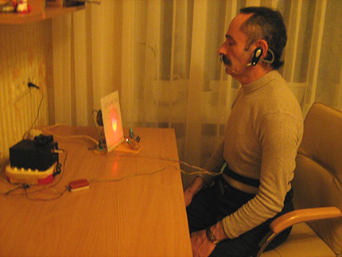
Для усиления эмоционально-образной компоненты используемых при психотерапии онкозаболеваний приемов визуализации, было бы целесообразным применение респираторно-синхронизированных динамичных сюжетов, символично отражающих достижение целительных эффектов в результате мобилизации собственных иммунных сил организма. Например, постепенное «исчезновение» визуализируемого символа недуга в результате « направления на такте удлиненного выдоха луча целительной энергии в патологический очаг». Техническая реализация вышеописанной психотехнологии может быть осуществлена на основе использования компьютерных систем, электронных средств биологической обратной связи и специализированного программного обеспечения, что, естественно, обусловило бы возможность её применения только в условиях лечебных центров.
Однако для онкологических больных, особенно проживающих вдали от медицинских учреждений, это не вполне приемлемо, т.к. психотренинги необходимо осуществлять и после выписки из стационара. В связи с этим, весьма актуальной является проблема разработки относящихся к категории инструментальных психотехнологий бытовых тренажерных устройств, характеризующихся низкими стоимостными показателями и общедоступностью их самостоятельного применения, после выписки из стационара, в целях самокоррекции своего психоэмоционального состояния и активации психотерапевтическими приемами внутренних защитных сил организма для борьбы с недугом.
Новизной разработанной психотехнологии является активация эмоционально-образной компоненты психотехники управляемой визуализации путем формирования респираторно-синхронизированных динамичных сюжетов, символически отражающих «постепенное исчезновение патологического очага в результате целенаправленного воздействия на атипичные клетки опухоли выдыхаемой целительной энергией» на фоне акустического мониторинга ритма своего дыхания и озвучивания аффирмаций, смысловая направленность которых соответствует визуализируемому сюжету. Конструктивное оформление разработки (см. фото) реализовано в виде настольного белого экрана, снабженного с тыльной стороны цветным магнитным порошком, что позволяет с помощью миниатюрного магнитного элемента формировать перед психотренингом на наружной поверхности экрана различные сюжеты рисунков, символически отражающих «целительное воздействие внутренних сил организма на патологический очаг».
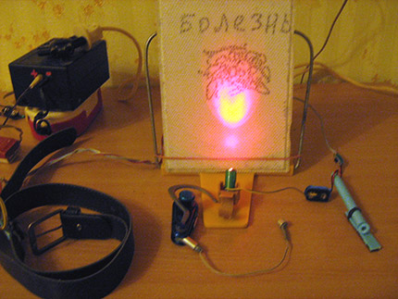

С тыльной стороны экрана закреплен также низкооборотный электродвигатель с закрепленной на его оси магнитной планкой, медленное перемещение которой сопровождается постепенным стиранием («исчезновением») элементов предварительно сформированного с помощью магнитного порошка рисунка. В комплект технического оформления разработки входит также пояс с микротактильными сенсорами, обеспечивающими синхронизированное с тактами «выдоха» диафрагмального дыхания включение электродвигателя с магнитной планкой и яркого светодиодного излучателя красного цвета, образно символизирующего «выдыхание в патологический очаг луча целительной энергии».
Таким образом, каждый выдох пользователя сопровождается микроперемещением магнитной планки с тыльной стороны экрана, что сопровождается постепенным стиранием («исчезновением») на экране элементов рисунка — символа болезни «под воздействием выдыхаемого луча целительной энергии». Это способствует активации эмоционально-образной компоненты психотехники визуализации и повышению тем самым эффективности психотерапевтических приемов мобилизации внутренних защитных сил организма для борьбы с болезнью.
Техническое решение разработки предусматривает также использование заушника с закрепленным на нем миниатюрным усилителем звуковой частоты, микрофон которого вставляется в носовой ход пользователя, а микротелефон в ушной проход, что обеспечивает возможность акустического мониторинга ритма дыхания и монаурального озвучивания нашептываемых аффирмаций, смысловая направленность которых соответствует визуализируемому сюжету (Чаусовский Г., 2010).
Прослушивание акустических эффектов носового дыхания с одновременной визуализацией его ритмики по частоте появления на экране светового луча, способствует повышению уровня концентрации внимания и формированию состояния душевного равновесия, что весьма значимо для успешной реализации приемов аутосуггестии и управляемой образной визуализации «целительных процессов».
Известно (Исмуков Н., 2001), что «уже само переключение внимания на дыхание останавливает поток непродуктивного мышления и снижает возбуждение коры головного мозга».
Сюжеты рисунков, символически отражающих целенаправленное воздействие «внутренних целительных сил» организма на патоочаг, формируются с учетом смысловой направленности используемых психонейроиммунологических приемов (образной визуализации «сжигания онкологических клеток», «успешного сражения естественных клеток-киллеров с атипичными клетками», «переориентации энергии онкологических клеток с разрушения на усиление энергии здоровых клеток» и т.д.).
Разработанная психотехнология позволяет также осуществлять активацию эмоционально-образной компоненты психотехник образной визуализации, с целью повышения эффективности используемых для уменьшения боли психотерапевтических приемов «визуализации уменьшения образа боли» (Шойхет М., 2003) или «выдыхания боли» (Сандомирский М., 2001).
Положительным аспектом технического решения разработки является возможность реализации с помощью одного устройства (портативного бытового настольного тренажера) психотехник релаксации, концентрации внимания и образной визуализации, что создает предпосылки для общедоступного ускоренного самообучения психонейроиммунологическим приемам мобилизации собственных иммунных сил организма для борьбы с недугом при комплексном лечении онкопатологии.

20. Технотронная психотехнология управляемой визуализации для активации защитных сил организма при онкопатологии

Чаусовский Григорий Александрович, доцент Запорожского национального университета
Методы управляемой визуализации и целенаправленного формирования образно — чувственных представлений посредством стимуляции реальных благоприятных физиологических процессов способствуют достижению следующих положительных эффектов:
- активации защитных сил организма (Росси Э., 1986; Левите М., 1999);
- уменьшению интенсивности болевых ощущений (Шойфет М., 2003);
- активации вегетативных, эндокринных и гуморальных коррелятов индивидуального
- психоэмоционального профиля (Ротенберг В., 2004);
- коррекции психосоматических расстройств (Линде Н., 2004);
- уменьшению проявления чувства беспомощности в течение болезни и достижению более
- высокого качества жизни больного (Эткин В.. 2006);
- снижению уровня тревожности (Комисарук Б., 2009);
- формированию образно-чувственного типа мышления, оказывающего регулирующее
- воздействие на функционирование периферических процессов (Классина С., 2007);
- нормализации депрессивных состояний, инициированных различными заболеваниями (Ценев В., 2009);
- релаксации, купированию психовегетативных проявлений стресса, стабилизации эмоцио-нального состояния (Чаусовский Г., 2010);
- расширению возможностей успешной адаптации измененной болезнью личности к микро- и макросоциуму (Уманский С.. 2011).
Однако успешная реализация приемов управляемой визуализации в значительной степени зависит от наличия навыков релаксации, концентрации внимания, формирования образно- чувственных представлений.
Новизной разработанной психотехнологии является создание возможности общедоступного ускоренного освоения приемов управляемой визуализации для самокоррекции психосоматических и эмоциональных нарушений, активации защитных сил организма при различных заболеваниях.
Конструктивное оформление разработанной психотехнологии (см. фото) реализовано в виде двух символических средств борьбы с образом болезни или душевного дискомфорта — двух пластмассовых мечей. На рукоятках этих мечей закреплены микротактильные сенсоры, которые при их сжатии рукой пользователя при взмахе и «нанесении удара» по символическому образу душевного или телесного недуга, включают цепи питания звуковой имитации удара меча и свечения его лезвия с помощью находящихся в его оптически прозрачном корпусе светодиодных излучателей.
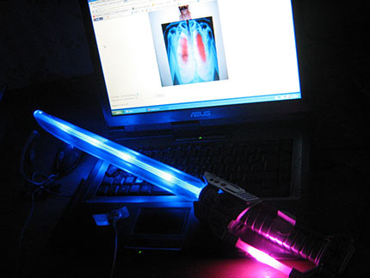
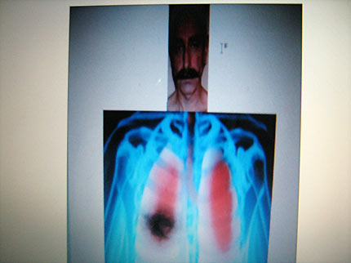
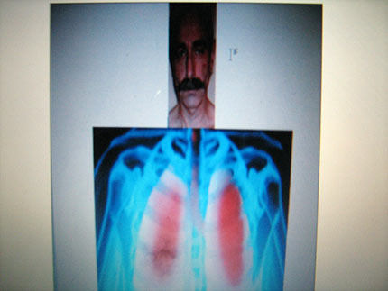

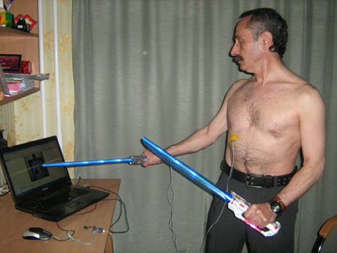
Одновременно сенсоры обеспечивают синхронный с движением мечей дискретный запуск компьютерной программы постепенного (с каждым очередным взмахом меча) исчезновения визуализируемого на экране монитора компьютера символического образа болезни или душевного дискомфорта. Для усиления образно-чувственной компоненты управляемой визуализации техническим решением разработки предусмотрено использование фиксируемого на теле пользователя (над проекцией проблемной зоны) миниатюрного микровибратора, включение которого также синхронизировано со взмахами мечей и нанесении ими «ударов» по символическому образу недуга, который отражен на экране монитора компьютера. Это позволяет усилить образное представление саногенной визуализации вибротактильными ощущениями в проблемной зоне.
Реализация разработанной психотехнологии базируется на использовании принципа биологической обратной связи (БОС), что позволяет расширить возможности ускоренного освоения приемов саногенной управляемой визуализации. При этом осуществляется формирование следующего комплекса приемов БОС:
- отражение достижения положительных результатов управляемой визуализации в «физиологическом зеркале» визуально регистрируемого на экране мониторе компьютера эффекта постепенного (под воздействием очередного «удара» мечом по символическому образу недуга) уменьшения символической области патологического очага и последующего его полного исчезновения («стирания»);
- отражение образного представления целенаправленного саногенного воздействия на патологический очаг в «физиологическом зеркале» вибротактильных воздействий, генерирование которых в проблемной зоне синхронизировано с поочередными взмахами и «ударами» мечей по образной символике недуга левой и правой рукой пользователя.
Техническое решение разработки позволяет не только повысить реалистичность восприятия целенаправленно инициируемых образно-чувственных представлений достижения положительных результатов в борьбы с недугом, но и, одновременно, обеспечить формирование благоприятного для этого психоэмоционального фона (нейтрализацию состояния стресса, чувства страха, беспомощности и т.п.). Это обусловлено тем, что в процессе попеременного «нанесения ударов» мечами по визуализируемому символическому образу недуга левой и правой рукой, реализуются следующие психотехники самокоррекции психоэмоционального состояния:
- устранение стрессорных расстройств путем гармонизации межполушарных взаимодействий латерально-кинезиологическими приемами (перекрестными движениями рук при попеременных «нанесениях ударов» мечами по визуализируемой символике недуга);
- формирование эффекта десенсибилизации и переработки движениями глаз психотравмирующих воспоминаний путем визуализации попеременного зажигающихся светодиодных излучателей в оптически прозрачных лезвиях мечей, перемещающихся в поле зрения пользователя при совершении им перекрестных движений рук в процессе взмахов и «нанесения ударов» мечами по символике недуга.
Таким образом, разработанная психотехнология способствует:
• расширению возможности ускоренного общедоступного освоения навыков управляемой визуализации и самоформирования состояния эмоциональной стабильности для активации защитных сил организма в целях успешной борьбы с различными заболеваниями;
- обеспечению органичного дополнения различных комплексных терапевтических программ эффективным психотерапевтическим сопровождением, способствующим повышению психологического качества жизни онкобольного.

21. Новая инструментальная психотехника активации воли для осуществления тренинга по стабилизации эмоционального состояния при онкопатологии
Автор: Чаусовский Гри горий Александрович, доцент Запорожского национального университета
Известно (Гнездилов А., 2011), что при онкопатологии характерно проявление таких признаков эмоциональной нестабильности, как повышенный уровень тревожности, угнетение, апатия, слезливость или симптомы беспокойства, тревоги, безнадежности, страха.
Для повышения психологического качества жизни при онкопатологии необходима активация волевого потенциала онкобольного в сложившейся трудной жизненной ситуации для систематического осуществления психофизиологического тренинга по стабилизации эмоционального состояния.
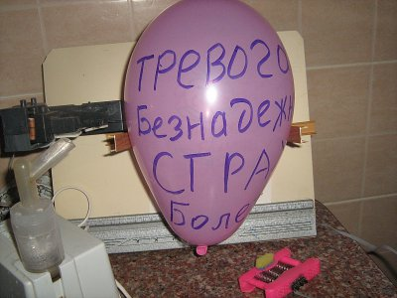
Новизной разработанной психотехники является реализация приемов сочетанного применения специально разработанных автором инструментальных методов целенаправленной физической активности, характеризующихся эффектом активации воли, художественной арт-терапии и формирования двойного (мышечного и обонятельного) психологического якоря эмоционального фона достижения состояния психоэмоциональной стабильности.
Конструктивное оформление разработки реализовано (см. фото) в виде портативного настольного бытового тренажера, состоящего из электромеханического игольчатого перфоратора надувного воздушного шарика, на оболочке которого онкобольным нанесены фломастером художественные символы психотравмирующих переживаний.
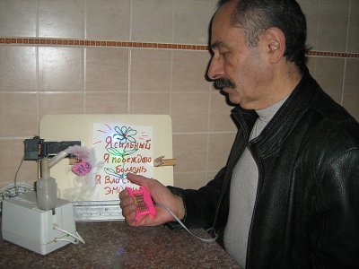
Включение перфоратора осуществляется путем сжатия кистевого пружинного эспандера, на корпусе которого закреплены тактильные сенсоры. Один из этих сенсоров синхронно сжатию эспандера, что сопровождается лопанием шарика в результате перфорирования его оболочки, включает ультразвуковой распылитель эфирного масла с эффектом стабилизации эмоционального состояния (например, эфирного масла герани или лиственницы сибирской). Появляющийся под лопнувшим воздушным шариком рисунок оптимистического характера с аффирмациями соответствующей смысловой направленности усиливает эффект эмоционального восприятия применяемых арт-терапевтических приемов стабилизации эмоционального состояния.
Визуализация эмоционально окрашенного громким акустическим эффектом лопания воздушного шарика с символами болезни, на фоне видимого распространения в воздухе облачка эфирного масла, способствует формированию следующих эффектов:
- отвлечения онкобольного от психотравмирующих переживаний;
- активации внутренних психоэмоциональных и креативных резервов для мобилизации защитных сил организма;
- снижения уровня болевых ощущений приемами отвлечения и эмоционально-образной визуализации;
- инициирования уверенности в возможности мобилизации защитных сил организма для победы над недугом;
- смещения фокуса с переживаний по поводу болезни на создание образов здоровья и «позитивных образов будущего» (Лебедева Л., 2012).
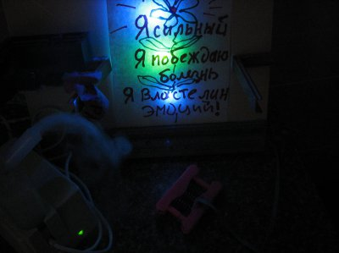
Предусмотренная техническим решением разработки возможность механической деструкции оболочки воздушного шарика с нанесенными на неё художественными символами болезни только при сжатии кистевого пружинного эспандера, обеспечивает реализацию приемов арт-терапии на фоне активации волевого потенциала онкобольного. Это обусловлено тем, что согласно результатам экспериментальных исследований (Ханг И, Лабро А., 2010), сознательное кратковременное напряжение любых мышц (например, сжатие кулаков) способствует активации воли и усилению самоконтроля. Исследователи считают, что наличие взаимосвязи между мысленной и физической активностью способствует восприятию её головным мозгом как сигнала для укрепления воли и повышения самоконтроля.
Визуализация эмоционально окрашенного эффекта механической деструкции художественной символики болезни на фоне распыления эфирного масла и активации воли приемом целенаправленного напряжения мышц кисти (сжатия пружинного кистевого эспандера), способствует формированию двойного (обонятельного и мышечного) якоря ресурсного состояния. Это ресурсное состояние характеризуется эмоциональным фоном проявления чувства уверенности в возможности самоуправления своим психоэмоциональным состоянием, активации волевого потенциала для успешного преодоления связанных с болезнью жизненных трудностей.
В качестве «активатора воли» используется малогабаритный («карманного типа») пружинный кистевой эспандер с закрепленным на его рабочей поверхности пористым аппликатором, пропитанным эфирным маслом, которое используется при его ультразвуковом распылении синхронно с инициированием лопания воздушного шарика с художественными символами болезни. Это позволяет использовать эспандер в реальных условиях повседневной деятельности для стабилизации эмоционального состояния при проявлении самых ранних симптомов возникновения душевного дискомфорта. При этом ранее сформированный в процессе тренинга полисенсорный (обонятельный и мышечный) якорь по принципу условно-рефлекторной ассоциации способствует активации уверенности в своих возможностях самоуправления эмоциональным состоянием, а также успешной мобилизации защитных сил организма для победы над недугом.
Таким образом, предложенная разработка расширяет возможности активации воли онкобольного в целях стабилизации его эмоционального состояния, что имеет существенное практическое значение для повышения эффективности осуществляемых при онкопатологии комплексных терапевтических мероприятий.

22. Новая инструментальная психотехнология бос - тренинга по купированию психоэмоциональных расстройств при онкопатологии

Чаусовский Григорий Александрович, доцент Запорожского национального университета

Известно, что диагноз «рак» или необходимость госпитализации в онкологическую клинику является сильнейшей психологической травмой и онкологического больного следует рассматривать как человека, находящегося в серьезнейшей стрессовой ситуации.
Тяжелые эмоциональные расстройства (высокие уровни страха, тревожности, депрессии, отчаяния), обусловленные обнаружением опухоли и постановкой диагноза, являются неблагоприятным фоном для эффективного применения комплексного лечебных мероприятий при онкопатологии. В связи с этим, весьма актуальной проблемой является разработка общедоступных эффективных методов самокоррекции психоэмоционального состояния. Весьма значима эта проблема после выписки из стационара для лиц, проживающих вдали от специализированных реабилитационных центров и не имеющих возможности их систематического посещения (из-за неудовлетворительного самочувствия, материальных проблем и т.д.) Для повышения же психологического качества жизни при онкопатологии, необходимо осуществление систематического тренинга по стабилизации эмоционального состояния путем ускоренного освоения приемов психической саморегуляции, основанных на использовании методов релаксации, аутосуггестии, целенаправленного самовлияния с помощью дыхательных упражнений на состояние регуляторных систем.
Предлагаемая разработка соответствует вышеотмеченным требованиям, т.к. она основана на использовании принципа биологической обратной связи (БОС), предусматривающего отражение контролируемого показателя ритма метрономизированного диафрагмального дыхания в «физиологическом зеркале» визуальных и слуховых стимулов, одновременного воздействия на первую и вторую сигнальные системы человека.
Технической новизной разработки является конструктивное решение, обеспечивающее возможность использования любого типа персонального компьютера в качестве бытового тренажера для ускоренного освоения навыков купирования эмоциональных расстройств.
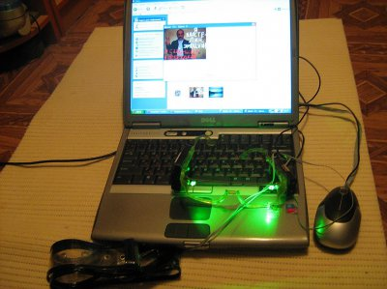
Конструктивное оформление разработки реализовано (см.фото) в виде приставки к компьютеру любого типа, состоящей из пояса, на котором закреплены два сенсора. Один сенсоров, подключенный к компьютерной «мышке», используется для мониторинга диафрагмального дыхания пользователя и отражения на мониторе компьютера в реальном режиме времени показателей эффективности тренинга по стабилизации эмоционального состояния, а другой – для синхронизации включения закрепленных на очках светодиодных излучателей с ритмом дыхания. На дужке очков закреплен также миниатюрный акустический метроном, позволяющий реализовывать метрономизированный тип дыхания.

В комплект разработки входит также компьютерная программа, обеспечивающая возможность автоматического отражения на мониторе компьютера показателей ритма дыхания в виде картинок с различным сюжетом, что позволяет реализовывать БОС-тренинг по самокоррекции эмоционального состояния приемами волевого управления диафрагмальным типом дыхания. При этом превышение предварительно задаваемого верхнего предела показателя ритма дыхания сопровождается появлением релаксирующей картинки с надписью- рекомендацией (например: «Концентрируйся на дыхании»). При достижении же требуемых оптимальных режимов тренинга по стабилизации эмоционального состояния, на мониторе появляется фотография пользователя с «символами победы» и текстом формул самовнушения (например: «Я сильная личность! Я властелин эмоций! Я побеждаю болезнь!).
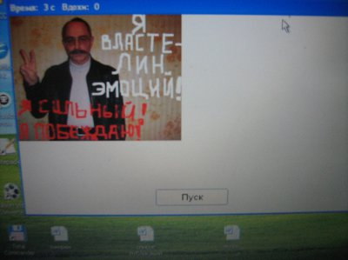
Техническое решение разработки обеспечивает реализацию следующих целенаправленных психокорригирующих эффектов:
- самоуправления эмоциональным стрессом приемами волевого управления дыханием по принципу БОС;
- ускоренного освоения принципов метрономизированного дыхания, способствующего инициированию антистрессовых физиологических откликов;
- ускоренного освоения приемов диафрагмально-релаксационного типа дыхания, способствующего нейтрализации характерных для стресса симпатикотропных аффекций;
- формирования эффектов стабилизации эмоционального состояния приемами одновременного воздействия на первую и вторую сигнальные системы человека (синхронизированным с дыханием пользователя генерированием визуальных и акустических стимулов, и автоматическим изменением художественных сюжетов, и смысловой нагрузки текстовой информации на мониторе компьютера).
Следует отметить, что реализуемое приемами разработки одновременное воздействие в процессе тренинга на первую и вторую сигнальные системы тренирующегося способствует инициированию биохимических процессов, положительно влияющих на процесс стабилизации эмоционального состояния онкобольного.
Положенный в основу разработки принцип сочетанного применения инструментальных методов биологической обратной связи, метрономизированного дыхания и респираторно-синхронизированной светостимуляции расширяет возможности ускоренного самостоятельного освоения психофизиологических приемов купирования психоэмоциональных расстройств, что имеет существенное значение для повышения психологического качества жизни при онкопатологии.
Положительным аспектом разработки является также низкая стоимость её конструктивного оформления (около 8у.е.), что создает предпосылки для общедоступного осуществления онкобольным в бытовых условиях (после выписки из стационара) тренинга по стабилизации эмоционального состояния. Это имеет существенное медико-социальное значение, т.к. все онкобольные (вне зависимости от материальных, территориальных, возрастных факторов, образовательного уровня и т.п.) должны иметь равные возможности для возобновления нормального образа жизни. Однако для этого и сам больной должен приложить определенные усилия, и в частности, осуществлять систематический тренинг по освоению навыков психической саморегуляции, способствующих успешной адаптации к новым, обусловленных болезнью, жизненным обстоятельствам и повышению психологического качества жизни.

